Общество с ограниченной ответственностью «Цифровые решения»

УДК: 621.397

Регистрационный №АААА-А19-119042390070-0

Инв. №03-2019

УТВЕРЖДАЮ

Генеральный директор

Матвеев Д.В.

" " 20__г.

**М.П.**

ОТЧЕТ

о выполнении НИОКР по теме:

"Доработка алгоритмов трекинга и детектирования на основе сверточной нейронной сети по результатам испытаний. Разработка прототипа программно-аппаратного комплекса для видеоанализа спортивных мероприятий. Натурные испытания прототипа программно-аппаратного комплекса для видеоанализа спортивных мероприятий. Доработка по результатам испытаний прототипа программно-аппаратного комплекса для видеоанализа спортивных мероприятий"

(договор 2962ГС1/45326 от 01.04.2019)

(заключительный)

|  |  |
| --- | --- |
| Научный руководитель работ | Хрящев В.В.  подпись, дата |

Ярославль, 2020

1. **Реферат**

Отчет 92 стр., 21 илл., 2 табл., 1 приложение, 48 источников

детектирование объектов, сопровождение объектов, машинное обучение, компьютерное зрение, нейронные сети

Цель работы на третьем этапе выполнения НИОКР – доработка алгоритмов детектирования и отслеживания объектов на глубокого машинного обучения, а также разработка прототипа программно-аппаратного комплекса для видеоанализа спортивных мероприятий. К полученным результатам относится:

* По результатам испытаний был доработан алгоритм трекинга и детектирования на основе сверточной нейронной сети.
* Разработан программно-аппаратный комплекс для видеоанализа спортивных мероприятий.
* Проведены испытания алгоритма детектирования и трекинга, а также разработанного прототипа программно-аппаратного комплекса.
* По результатам испытания был доработан прототип программно-аппаратного комплекса для видеоанализа спортивных мероприятий.

Областями применения разработанных алгоритмов являются комплексы спортивной видеоаналитики, которые будут использованы спортивными клубами, многофункциональными спортивными комплексами.

Работы по данному этапу НИОКР были выполнены в полном объеме в соответствии с техническим заданием и календарным планом. Полученные результаты будут использованы на следующих этапах НИОКР и в коммерческой деятельности ООО «Цифровые решения».

**СПИСОК ИСПОЛНИТЕЛЕЙ**

|  |  |  |
| --- | --- | --- |
| **Должность** | **Подпись** | **ФИО, номер раздела** |
| Генеральный директор, ООО «Цифровые решения», к.т.н. |  | Матвеев Д.В. (подразделы 3.1 – 3.4) |
| Научный руководитель работ, к.т.н. |  | Хрящев В.В. (подразделы 3.1 – 3.4) |
| Программист ООО «Цифровые решения» |  | Казина Е.М. (подразделы 3.1 – 3.2) |
| Консультант ООО «Цифровые решения» |  | Федькина А.А. (подразделы 3.3 – 3.4) |

**СОДЕРЖАНИЕ**

|  |  |
| --- | --- |
| **1. Реферат** | 2 |
| **2. Введение** | 5 |
| **3. Основная часть** | 8 |
| 3.1. Доработка алгоритмов трекинга и детектирования на основе сверточной нейронной сети по результатам испытаний | 8 |
| 3.2. Разработка прототипа программно-аппаратного комплекса для видеоанализа спортивных мероприятий | 30 |
| 3.3. Натурные испытания прототипа программно-аппаратного комплекса для видеоанализа спортивных мероприятий | 37 |
| 3.4. Доработка по результатам испытаний прототипа программно-аппаратного комплекса для видеоанализа спортивных мероприятий | 40 |
| **4. Заключение** | 48 |
| **5. Список использованных источников** | 51 |
| **Приложения** | 55 |
| Приложение 1. Фрагменты кода программы для спортивных аналитических систем на основе технологий машинного обучения | 55 |

**2. ВВЕДЕНИЕ**

На сегодняшний день, в индустрии спорта важнейшую роль играет статистика об игроках, собранная во время проведения соревнований. Статистическая информация полезна как для тренеров, для оценки работоспособности игроков и формирования тренировочного процесса, так и для скаутов, целью которых является привлечение необходимых спортсменов в команду [1]. И хотя физические возможности каждого игрока могут быть предварительно получены с помощью специально проведенных исследований, эффективность действий конкретного спортсмена, а также всей команды в целом можно оценить лишь во время матча.

В области компьютерного зрения одним из ключевых направлений исследований является создание алгоритмов обнаружения и отслеживания объектов на видеоданных. Под отслеживанием объекта здесь понимается вычисление местоположения объекта на определенном кадре видеопоследовательности [2]. Такая информация позволяет получить данные о суммарном пробеге игрока, количестве взаимодействий с другими спортсменами, а также построить тепловую карту перемещений, по сути отражающую зоны игровой площадки, в которых чаще всего находился спортсмен. Это является фундаментом для оценки действий конкретных игроков и для проведения дальнейшего анализа более высокого уровня, например, для вычисления коэффициента xG-Plot, построения карты перепасовок игроков или определения ролей спортсменов в команде [3, 4]. Помимо этого, собранная информация позволит тренерам скорректировать процесс тренировок игроков и разработать подходящие наступательные/оборонительные стратегии для достижения в перспективе наилучших спортивных результатов.

В то же время, обнаружение и отслеживание игрока – довольно сложная задача компьютерного зрения и искусственного интеллекта. Основными трудностями здесь являются:

* Динамичность спортивного мероприятия, а именно высокая скорость передвижения игроков по площадке.
* Взаимодействие игрока с другими спортсменами на площадке. Возникают ситуации, когда игроки могут находиться очень близко друг к другу.
* Наличие оптических препятствий на кадрах видеопоследовательности (засветы, тени от игроков, искажения кадров, полученных с камеры видеонаблюдения и проч.).

Основная причина состоит в том, что баскетбол – очень динамичный вид спорта, в котором игроки постоянно меняют свое положение и позы.

В данной НИОКР предлагается новый подход к обнаружению игроков, определению их позиций на игровой площадке, а также подсчету статистики по спортсменам (суммарный пробег, количество взаимодействий с другими игроками, тепловая карта перемещений) для видеоданных со спортивных мероприятий, таких как баскетбол, волейбол и мини-футбол, полученных при съемке с купольных камер. Разработанный программно-аппаратный комплекс позволяет не только довольно точно собрать статистическую информацию о спортсменах, но и наглядно представить ее и отослать на электронную почту. Предлагаемая система обнаружения и отслеживания игроков основана на использовании цифровой купольной камеры, установленной на стене спортивного зала Ярославского государственного университета им. П.Г. Демидова. Такое местоположение камеры позволяет получить изображение сразу всей спортивной площадки. Для обнаружения и отслеживания спортсменов на видеоданных со спортивных мероприятий был использован и модернизирован новейший алгоритм глубокого обучения JDE (Joint Detection and Embedding), разработанный в 2019 г. [5].

На данном этапе НИОКР решаются следующие поставленные задачи:

1. Доработка алгоритмов трекинга и детектирования на основе сверточной нейронной сети по результатам испытаний.
2. Разработка прототипа программно-аппаратного комплекса для видеоанализа спортивных мероприятий.
3. Натурные испытания прототипа программно-аппаратного комплекса для видеоанализа спортивных мероприятий.
4. Доработка по результатам испытаний прототипа программно-аппаратного комплекса для видеоанализа спортивных мероприятий.

**3. ОСНОВНАЯ ЧАСТЬ**

**3.1. Доработка алгоритмов трекинга и детектирования на основе сверточной нейронной сети по результатам испытаний.**

На сегодняшний день, задача обнаружения и отслеживания движущихся объектов на видеоданных остается одной из самых актуальных в области разработки искусственного интеллекта. Человек без особого труда способен замечать и отслеживать спортсменов во время трансляций матчей. Однако для компьютера детектирование и трекинг являются трудновыполнимой задачей. Её сложность определяется:

* разнообразием игроков,
* быстрым перемещениям спортсменов по игровой площадке,
* наличием оптических препятствий.

Ежегодно среди аналитиков данных и специалистов по data science проводятся различные конкурсы, целью которых является продвижение исследований в соответствующей области машинного обучения и получение совершенно новых алгоритмов детектирования и трекинга, выполняющих поставленные перед ними задачи в режиме реального времени. Вот лишь небольшой список этих конкурсов:

1. MOT Challenge – Multiple Object Tracking Challenge [6].

Ежегодное соревнование, проводимое с 2015 г., по обнаружению и отслеживанию пешеходов на видеоданных, снятых на улицах и площадях городов с диагонального ракурса камеры высокого разрешения. Целью этого конкурса также является создание единого инструмента по оценке качества работы алгоритмов детектирования и трекинга нескольких объектов. Примеры кадров из видеоданных для конкурса MOT Challenge приведены на рисунке 1.

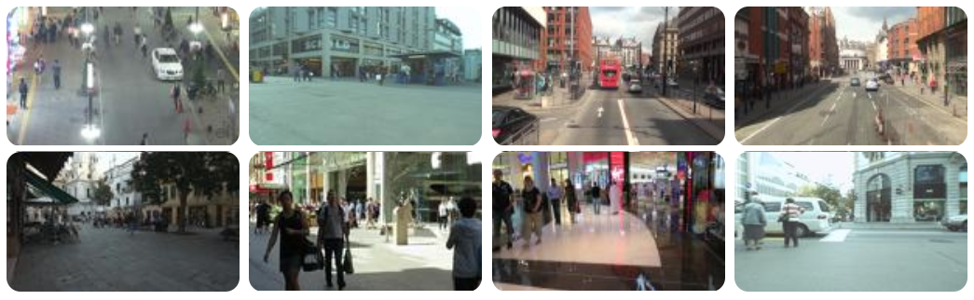

Рисунок 1 – Кадры из видеопоследовательностей для конкурса MOT Challenge

1. UA-DETRAC Challenge [7]

Соревнование, проводимое в 2018 г. для обнаружения и отслеживания всех целевых объектов, присутствующих на кадрах видеопоследовательностей, в данном случае транспортных средств. Набор данных состоит из 10 часов видео, снятых на камеру Canon EOS 550D в 24 различных местах Пекина и Тяньцзина в Китае при различных погодных условиях (облачно, солнечно, дождливо и при ночном наблюдении). Видеопоследовательности записываются с кадровой частотой 25 FPS и с разрешением каждого кадра 960×540 пикселей. В наборе данных UA-DETRAC содержится более 140 тыс. кадров и 8250 транспортных средств, которые были проаннотированы экспертами вручную. В общей сложности разметка видеоданных составила 1,21 млн. выделенных ограничивающих рамок вокруг целевых объектов.

1. CVPR19 Tracking and Detection Challenge [8]

Конкурс, который прошел в 2019 г., во время конференции разработчиков искусственного интеллекта IEEE Conference on Computer Vision and Pattern Recognition в Калифорнии, США, с целью создания высокоточных моделей обнаружения и отслеживания пешеходов на улицах, а также в местах массового скопления людей. Набор данных состоит из 8 видеофайлов, на трех из которых были засняты многолюдные площади американских городов. На кадрах видеоданных могло одновременно находиться до 246 пешеходов. Все видеопоследовательности были засняты как в помещении, так и на открытой местности в дневное и ночное время суток. Примеры кадров из видеоданных для конкурса CVPR19 Tracking and Detection Challenge приведены на рисунке 2.

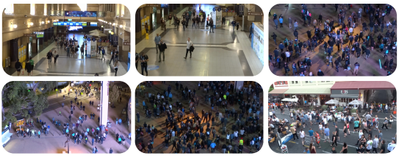

Рисунок 2 – Кадры из видеопоследовательностей для конкурса  
CVPR19 Tracking and Detection Challenge

В системах обнаружения и отслеживания объектов на видеопоследовательностях, в общем случае реализуются следующие этапы работы:

1. Извлечение кадра из видеоданных
2. Предварительная обработка кадра (при необходимости): снижение помех, удаление засветов, фильтрация, повышение четкости и проч.
3. Выделение рамок, в которых может содержаться целевой объект
4. Точное определение рамки объекта
5. Вывод и сохранение полученных результатов

Реализованный на втором этапе НИОКР алгоритм отслеживания спортсменов на видеопоследовательностях, снятых с вертикального ракурса купольной камеры показал приемлемый результат: точность обнаружения игроков на спортивной площадке составила порядка 82.2%. Однако для видеоданных, снятых с диагонального ракурса камеры, алгоритм детектирования и трекинга спортсменов с помощью двойного байесовского вывода, разработанный на первом этапе выполнения НИОКР, уже не демонстрировал такое высокое качество работы. Более того, этот алгоритм не позволял обнаруживать и отслеживать целевые объекты на видеоданных в режиме реального времени. Таким образом, возникла необходимость модернизации данного алгоритма.

Купольные камеры обычно устанавливаются в верхних частях спортивного зала или стадиона. Такое местоположение аппарата позволяет получить обзор поля целиком. Другим преимуществом использования купольных камер для съемок спортивных мероприятий является возможность видеть в кадре всех игроков, поскольку в таком случае исключаются ситуации, когда несколько игроков, расположенных перед объективом камеры, заслоняют друг друга, тем самым затрудняя процесс распознавания. И наконец, многие современные купольные камеры имеют защиту от внешних физических воздействий. Недостатком купольных камер может выступать трудность выбора точки обзора, при которой в объектив, во время съемки спортивных мероприятий попадают все области интереса и зоны игровой площадки. Так, наиболее предпочтительно монтирование купольной камеры на потолок или стену спортивного зала, однако даже в этом случае возможности камеры будут ограничены шириной площадки. Нередко для решения данной проблемы используются специализированные сверхширокоугольные объективы, например, «рыбий глаз» (fish-eye), или размещаются несколько купольных камер на разных стенах спортивного зала.

Для доработки алгоритма обнаружения и отслеживания спортсменов на игровой площадке, как и при реализации предыдущих двух этапов НИОКР, использовалась купольная камера GV-EVD3100, применимая для съемок подобного рода мероприятий без угрозы выведения ее из строя в результате внешних физических воздействий, таких как попадание мячом. Камера оснащена автоматическим ИК-фильтром и ИК-светодиодами, что позволяло получать видеоданные в условиях пониженной освещенности. Регуляция положения объектива купольной камеры (панорамирование, наклон и вращение) по 3 осям давало возможность поместить данный аппарат в различных точках спортивного зала, как на потолке, так и на стене. Пример изображения, полученного на выходе, с купольной камеры GV-EVD3100, показан на рисунке 3.

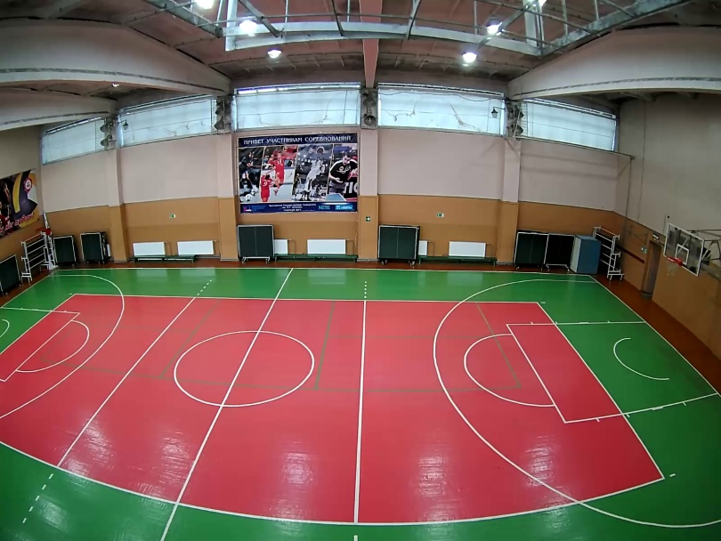

Рисунок 3 – Пример изображения на выходе купольной камеры

Рассматриваемая камера GV-EVD3100 обладает также следующими техническими характеристиками:

* разрешение кадров 2048 $×$ 1536 пикселей;
* минимальная освещенность сцены 0,01 Лк (на чувствительном элементе);
* инфракрасная подсветка сцены до 50 м;
* скорость затвора от 1/5 до 1/8000 сек.;
* отношение сигнал/шум 54 дБ;
* наличие светочувствительной 1/2.8” КМОП-матрицы Super Low Lux с прогрессивной разверткой;
* поддержка технологии широкого динамического диапазона WDR Pro, позволяющая улучшить качество изображения камеры в условиях высококонтрастного освещения, где в поле зрения присутствуют, как тускло, так и ярко освещенные участки. Другими словами, технология WDR Pro позволяет камере четко фиксировать детали, как в плохо, так и сильно освещенных областях видео;
* мегапиксельный объектив с изменяемым фокусным расстоянием от 3 до 9 мм, максимальной апертурой F/1.7, а также горизонтальным полем зрения от 36 до 96 градусов;
* механическая диафрагма P-IRIS с ограничением закрытия диафрагмы, которое предотвращает размытие видео в тех случаях, когда автоматическая диафрагма чрезмерно реагирует на яркий свет;
* кадровая частота 30 FPS;
* наличие датчиков движения, освещенности и звука;
* наличие шумоподавления и системы предотвращения запотевания.

Расположение купольной камеры (диагональный ракурс) на стене спортивного зала Ярославского государственного университета им. П.Г. Демидова показано на рисунке 4.

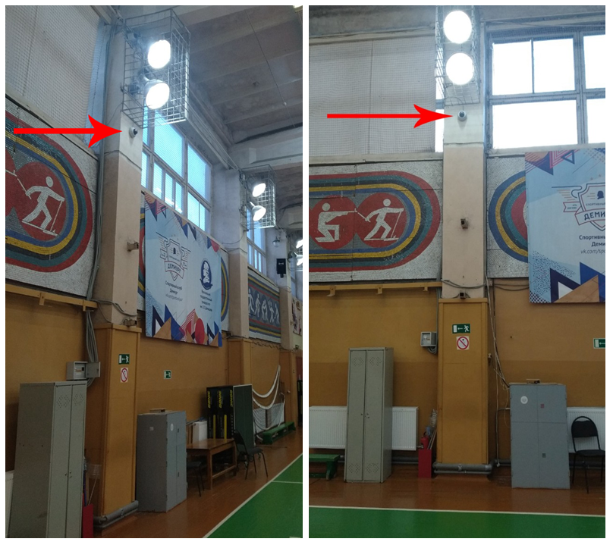

Рисунок 4 – Расположение купольной камеры на стене спортивного зала ЯрГУ

При разработке алгоритмов обнаружения и отслеживания спортсменов на игровой площадке следующие утверждения принимались в качестве основополагающих:

* купольная камера зафиксирована и выходит на игровую площадку;
* игровая площадка ограничена, и ее модель может быть рассчитана; в заданный момент времени;
* любые два игрока на спортивной площадке не могут занимать одну и ту же позицию в какой-либо момент времени.

Целью моделей обнаружения объектов определенного класса является поиск их точного расположения на изображении или кадре видеопоследовательности. В результате работы алгоритмов детектирования, целевые объекты обычно выделяются с помощью окантовочных прямоугольных рамок. Поскольку чаще всего перед разработчиками искусственного интеллекта ставится задача об обнаружении всех объектов одного или нескольких целевых классов, каждой выделенной прямоугольной рамке ставится в соответствие класс или порядковый номер выделенного объекта. В частности, в задачи обнаружения и отслеживания спортсменов на игровой площадке, каждой выделенной прямоугольной рамке ставился в соответствие уникальный идентификатор – номер отмеченного спортсмена.

Для алгоритмов детектирования критерием обнаружения объекта служит величина IoU (intersection-over-union), а точнее говоря ее сравнение с некоторой заданной заранее пороговой величиной (threshold), которая, как и коэффициент IoU, принимает значение из отрезка [0, 1]. Значение IoU вычисляется, как отношение площади пересечения размеченной (detection box) и предсказанной (prediction box) окантовочных рамок вокруг целевого объекта к площади их объединения [9]. Наглядное представление данной формулы представлено на рисунке 5.

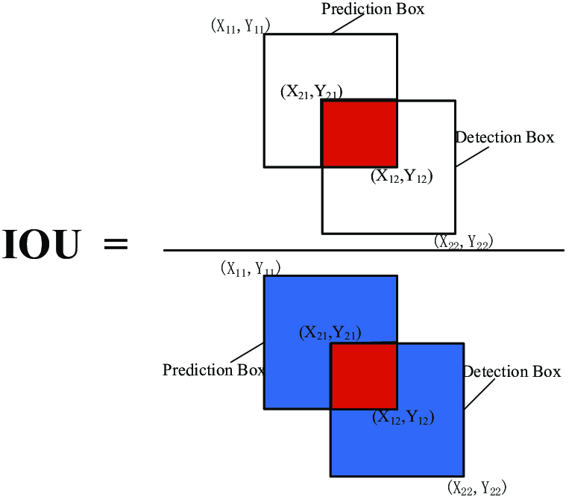

Рисунок 5 – Наглядное представление формулы для величины IoU

Если коэффициент IoU превышал значение пороговой величины, то считалось, что было осуществлено корректное обнаружение данного объекта. Чем больше было значение пороговой величины, тем более точно детектор определял местоположение и размер окантовочной прямоугольной рамки вокруг целевого объекта, однако в то же самое время большее число верных обнаружений могло быть пропущено алгоритмом [10]. Таким образом, выбор порогового значения является задачей очень тонкой настройки параметра в зависимости от дальнейшего использования алгоритма.

Помимо коэффициента IoU, для оценки качества работы алгоритма обнаружения объектов часто используются величины TP (true positive – количество верных срабатываний), FP (false positive – ошибки первого рода, количество ложных срабатываний), FN (false negative – ошибки второго рода, количество ложных пропусков), P (precision – точность модели), R (recall – полнота модели). Ложные срабатывания – это те объекты, которые ошибочно детектируются, как целевые объекты. Основной причиной появления ошибок первого и второго рода является сходство целевых объектов с некоторыми объектами других классов.

Отслеживание (трекинг) объекта – процесс определения местоположения движущегося объекта на видеоданных. Целью алгоритмов отслеживания объектов на видеоданных и является поиск схожих объектов, местоположение которых было определено ранее, на предыдущих кадрах. На выходе алгоритм отслеживания выдает набор прямоугольных рамок, окружающих интересующие объект, на каждом кадре видеопоследовательности. Основным отличием алгоритма отслеживания от модели детектирования является то, что после первого кадра, на котором был обнаружен целевой объект, на последующих кадрах алгоритму ничего не требуется знать об объекте, кроме его местоположения, полученного ранее. На новом кадре видеоданных поиск прямоугольной рамки, окружающей объект, осуществляется в окрестности ее местоположения на предыдущем кадре [11].

В отличие от модели отслеживания одного объекта алгоритм трекинга нескольких объектов направлен на прогнозирование траекторий перемещения все целевых объектов на видеопоследовательности. Однако такой модели в течение длительного времени требуется обрабатывать гораздо больше данных о местоположениях объектов, полученных при обработке предыдущих кадров [12].

Основные трудности, возникающие при разработке алгоритма отслеживания нескольких объектов:

1. Скорость работы, которая не всегда позволяет алгоритму трекинга отслеживать все целевые объекты в режиме реального времени.
2. Изменение внешнего вида объекта с течением времени (в результате динамики движения, изменения освещения, точки обзора и проч.).
3. Взаимодействие объектов на видеоданных (перекрытия, визуальная схожесть объектов).

Критерием оценки качества работы алгоритма отслеживания нескольких объектов на видеоданных служит коэффициент MOTA (multiple object tracking accuracy), который вычисляется по следующей формуле:

$$MOTA=1-\frac{\sum_{t}{({FN}_{t}+{FP}_{t}+{ID_switches}_{t})}}{\sum_{t}{{GT}_{t}}},$$

где $ID_switches$- количество ошибок отслеживания объекта, когда алгоритм отслеживания вместо одной, истинной траектории передвижения объекта определяет как минимум ещё одну ложную, а GT (ground truth) – все правильно детектированные объекты на t-ом кадре. Ключевой особенностью коэффициента MOTA является то, что он напрямую соотносится с тем, как человеческий глаз отслеживает целевые объекты на видеоданных. Исходя из формулы коэффициента, величина MOTA «наказывает» потенциально идеальный алгоритм трекинга за ложные срабатывания (FP), ложные пропуски (FN), а также ошибки $ID_switches$ на каждом t-ом кадре [13]. На практике, чаще всего величина MOTA, значение которой согласно формуле лежит в отрезке [0, 1], переводится в проценты.

Одним из современных подходов при решении задачи обнаружения и отслеживания объектов является использование методов глубокого машинного обучения на основе сверточных нейронных сетей. Сверточные сети нашли свое применение в области компьютерного зрения и биоинформатики. Несмотря на то, что такой алгоритм машинного обучения требует более тонкой настройки параметров, его главными преимуществами являются совместное использование параметров разных типов, а также тот факт, что значения признаков вычисляются в результате применения формирующихся по ходу обучения сверточных фильтров. Согласно последним исследованиям, сгенерированные таким образом признаки, как правило, позволяют получить наилучшие результаты во многих задачах машинного обучения, а прогресс в области создания высокопроизводительных компьютеров позволил разработчикам эффективно обучать и тестировать нейросетевые алгоритмы, которые имеют миллионы параметров [14, 15].

Сверточные слои являются самыми важными строительными блоками глубоких нейронных сетей. При работе этого слоя набор признаков I, поступивших на вход с предыдущего слоя с помощью матричного умножения на различные окна свертки K фиксированного размера, преобразуется в другой, преобразованный набор признаков I×K. Другими словами, происходит взвешенное суммирование значений интенсивности признаков по мере прохождения окна по всем данным. Тем самым, сверточные слои на самом деле применяют взаимную корреляцию, похожую на математическую операцию свертки [16]. Схема работы сверточного слоя показана на рисунке 6.

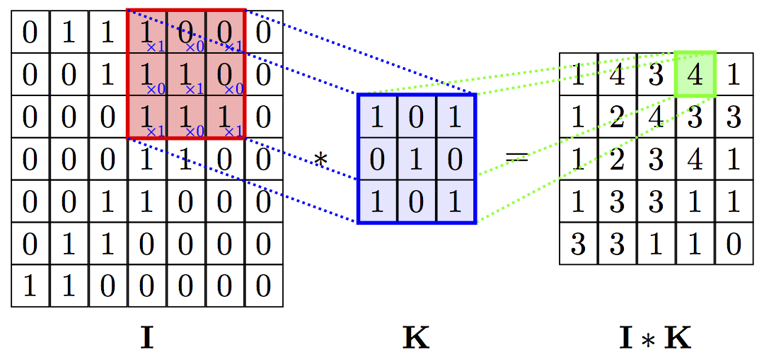

Рисунок 6 – Схема работы сверточного слоя

Современные системы отслеживания нескольких объектов обычно следуют парадигме tracking-by-detection («отслеживание по обнаружению») [17], включающей в себя последовательное выполнение двух этапов:

1. Этап детектирования объектов, на котором выделяются области местоположения объектов.
2. Этап ассоциации данных, на котором обнаруженным объектам ставятся в соответствие траектории, ранее построенные при детектировании и трекинге целевых объектов.

Следование парадигме tracking-by-detection означает, что система отслеживания нескольких объектов требует наличие двух раздельных вычислительных компонент: алгоритма обнаружения и модели встраивания (или повторной идентификации) объектов. Последовательное выполнение двух этих моделей может привести к проблемам с эффективностью и запуском алгоритма трекинга нескольких объектов в режиме реального времени, ведь общее время работы системы будет просто составлять сумму времен выполнения каждого этапа, поскольку на втором этапе алгоритм внедрения обнаруженных областей локализации не получает необходимой информации об ассоциации объектов.

Новые парадигмы алгоритмов трекинга предполагают, в частности, включать в этап детектирования этап ассоциации данных путем прогнозирования пространственного смещения каждого отслеживаемого объекта, как, например, в случае с алгоритмом Tracktor из [18]. Системы, следующие этой парадигме, привлекательны благодаря своей простоте, но при этом их точность отслеживания объектов не удовлетворительна без использования дополнительной модели внедрения, что фактически сводит работу системы отслеживания к выполнению тех же двух этапов, что и для алгоритмов, следующих парадигме tracking-by-detection.

Другим способом решения задачи отслеживания спортсменов на видеоданных является построение системы поиска людей, направленной на определение местоположения и распознавание человека из большого набора фреймов (заготовок), как в [19]. Основное различие алгоритмами трекинга и системами поиска людей состоит в том, что первые предъявляют более строгие требования к времени выполнения (работа в режиме реального времени), и поэтому подходы к поиску людей из большого набора фреймов не могут быть заимствованы напрямую для решения задачи обнаружения и отслеживания спортсменов на игровой площадке.

Для экономии времени вычислений целесообразной является идея интеграции алгоритма детектирования и модели внедрения в единую сеть. Таким образом, две модели могут использовать один и тот же набор функций низкого уровня, а это значит, что повторное вычисление карт признаков исключается.

Одним из вариантов интеграции алгоритма детектирования и модели встраивания является использование структуры двухступенчатых детекторов, типа Faster R-CNN [20]. В частности, на первом этапе работы системы в качестве алгоритма выделения областей локализации объектов RPN (Region Proposal Network) используется классическая сверточная нейронная сеть Faster R-CNN, тогда как на втором этапе в качестве модели внедрения используется преобразованная сверточная нейронная сеть Fast R-CNN [21]. Несмотря на то, что в такой системе отслеживания модель внедрения использует некоторые вычисления, которые были выполнены на этапе детектирования объектов, алгоритм остается ограниченным по скорости своей работы из-за своей двухэтапной структуры организации. Он позволяет работать c видеоданными с кадровой частотой не более 10 FPS, что далеко от современных требований индустрии компьютерного зрения.

Алгоритм JDE (Joint Detection and Embedding – совместная модель по обнаружению и отслеживанию объектов) объединяет воедино оба шага этой парадигмы в единую, общую модель. В ней алгоритм внедрения обнаруженных областей локализации для ассоциации данных сопряжен с алгоритмом детектирования целевого объекта SSD (Single Shot Detector) [22] таким образом, что система отслеживания может одновременно и выполнять детектирование и ассоциировать обнаруженные области расположения целевых объектов. Схема работы алгоритма JDE изображена на рисунке 7.

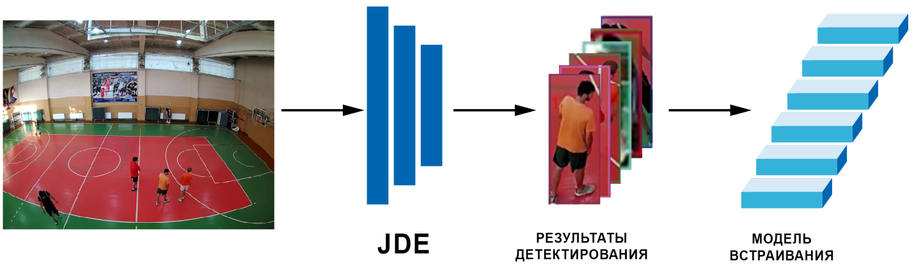

Рисунок 7 – Схема работы алгоритма JDE

Алгоритм JDE позволяет обнаруживать и отслеживать несколько объектов в режиме реального времени для видеоданных с кадровой частотой от 22 до 38 FPS, в зависимости от разрешения кадров видеопоследовательности, тогда как качество работы алгоритма сопоставимо с лучшими моделями обнаружения и отслеживания нескольких объектов, следующих парадигме tracking-by-detection. Значения коэффициента MOTA некоторых современных алгоритмов трекинга отражены в таблице 1.

Таблица 1 – Сравнение результатов систем отслеживания   
нескольких объектов, обученных на базе данных MOT16

|  |  |  |
| --- | --- | --- |
|  | **Метрики качества** | |
| **Алгоритмы** | MOTA | FPS |
| Tracktor | 54,4 | 8 – 22 |
| Faster R-CNN+ Fast R-CNN | 50,2 | < 10 |
| JDE | 60,6 | 22 – 38 |

В качестве базовой архитектуры для алгоритма JDE используется одна из разновидностей полносвязных нейронных сетей (FCN – Fully Convolutional Network) [23] – пирамидальная сеть FPN (Feature Pyramid Network), структура которой приведена в статье [24]. Подобного рода сети используют пирамидальную архитектуру для выделения более сложных признаков и учета тех признаков, которые могли быть пропущены сверточной нейронной сетью, при прохождении по ней информации. FPN делает прогнозы по нескольким шкалам, выделяя карту комплексных признаков и тем самым улучшая обнаружение необходимых объектов, когда их масштаб на кадрах видеопоследовательности сильно разнится. На рисунке 8 схематически показана структура пирамидальной сети, используемой в алгоритме JDE.

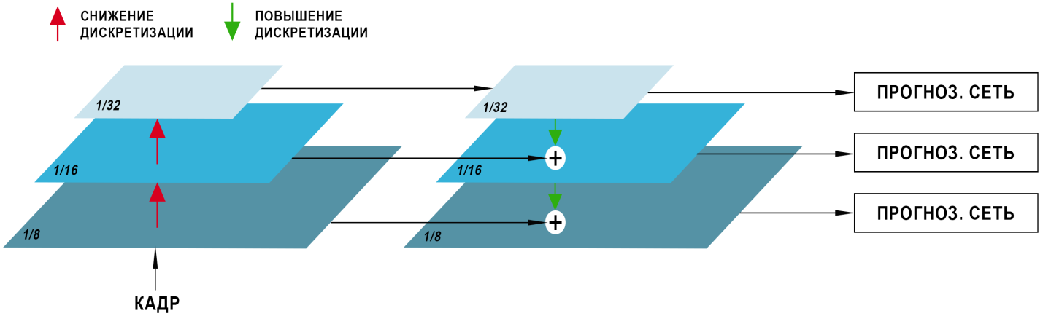

Рисунок 8 – Архитектура пирамидальной сети алгоритма JDE

Входной изображение (кадр видеопоследовательности) подвергается прямому проходу через глубокую сеть для получения карт признаков в трех масштабах: с частотой дискретизации 1/32, 1/16, 1/8 соответственно. Далее карта признаков с наименьшим размером (также с наиболее выраженными объектами) подвергается дискретизации и объединяется с картой признаков из второй нейронной сети путем пропуска соединения (то же самое относится и к другим масштабам). Наконец, к объединенным картам признаков добавляются прогнозирующие сети (prediction head) во всех трех масштабах.

Прогнозирующая сеть состоит из нескольких уложенных друг на друга сверточных слоев и выводит плотную карту предсказания размером $(6A+D)×H×W$, где $A$– количество шаблонов якорей назначенных соответствующему масштабу $(A=4)$, $D$– показатель встраивания, а $H$ и $W$– размеры изображения, поступившего на вход алгоритму JDE. Далее, осуществляется этап прогнозирования, при выполнении которого можно получить три набора данных:

1. Результаты классификации объектов (box classification results), находящихся в окантовочных прямоугольных рамках, размера $2A×H×W$. Они необходимы для определения типа выделенного объекта.
2. Коэффициенты регрессии (box regression coefficients) окантовочных прямоугольных рамок размера $4A×H×W$. Они необходимы для определения на изображении местоположения прямоугольных рамок.
3. Плотная карта вложения (dense embedding map) размера $D×H×W$.

Для всех якорей сети, необходимых для обнаружения объектов на снимке и их классификации, устанавливалось соотношение сторон потенциальных окантовочных прямоугольных рамок 1:3. Каждому якорю на изображении ставилось в соответствие 12 шаблонов, а ширина рамки якоря варьировалась в диапазоне от $11≈8×2^{1/2}$ до $512=8×2^{{12}/2}$. Обучение алгоритма JDE сводилось к обнаружению нескольких объектов с помощью «якорной» классификаций, формированию вокруг каждого целевого объекта окантовочной прямоугольной рамки и внедрению обнаруженных областей для ассоциации с объектами, выделенными на предыдущих кадрах. Для оценки качества работы алгоритма JDE использовался коэффициент MOTA [13].

Реализация алгоритма JDE осуществлялась с помощью фреймворка PyTorch. PyTorch – библиотека машинного обучения, разработанная отделом искусственного интеллекта компании Facebook для проектов, написанных на языке программирования Python. Этот фреймворк используется для решения таких задач компьютерного зрения и обработки естественного языка. Фреймворк PyTorch имеет также большое количество встроенных модулей для предварительной обработки данных, поддержки сторонних библиотек, а также специальный пакет для поддержки методологии объектно-ориентированного программирования [25]. В библиотеке также есть возможность запуска стандартных алгебраических и статистических операций над тензорами, единицами данных в PyTorch, как на центральном процессоре компьютера (CPU – Central Processing Unit), так и на графическом ускорителе видеокарты (GPU – Graphical Processing Unit).

В качестве алгоритма численной оптимизации разработанной модели искусственного интеллекта была выбрана адаптивная оценка моментов Adam (adaptive moments). Она объединяет в себе идеи моментной, импульсной оптимизации и регулирования скорости обучения. В отличие от стохастического градиентного спуска, упрощенного метода последовательного поиска локального экстремума функции с помощью движения вдоль вектора градиента, на каждом шаге изменения весов Adam с помощью вычисляемых величин импульсов, отслеживает экспоненциально ослабляемое среднее арифметическое прошедших градиентов и их квадратов, учитывая изменения градиента на последних шагах, и подстраивает тем самым скорость обучения алгоритма [26]. Другими словами, Adam использует значения моментов градиентов для регулирования скорости обучения, что повышает вероятность найти глобальный экстремум функции, а значит и повысить точность работы алгоритма машинного обучения. Алгоритм численной оптимизации Adam считается устойчивым к выбору гиперпараметров, поэтому скорость обучения модели, отличной от изначальной, необходимо брать лишь в самых крайних случаях и только при плохом обобщении на определенных наборах данных. Разработчики систем обнаружения и отслеживания нескольких объектов на видеоданных чаще всего используют именно этот алгоритм численной оптимизации. Согласно последним достижениям в области машинного обучения, Adam показывает наилучшую и самую эффективную и быструю сходимость при решении задач компьютерного зрения [27].

Обучение и тестирование алгоритма JDE осуществлялось на наборе видеофайлов с конкурсов MOT-16 Challenge и MOT-17 Challenge [6]. Набор видеоданных с конкурса MOT-16 Challenge содержал обучающую и тестовую выборки, в каждой из которых было по шесть видеопоследовательностей. Каждый видеофайл имел кадровую частоту 14, 25 или 30 FPS, с разрешением кадров от 640×480 до 1920×1080 пикселей. Разметка каждого видеофайла была сохранена в одноименном текстовом файле. Суммарно объем обучающих и тестовых данных с конкурса MOT-16 Challenge составил порядка 1.9 Гб. Набор видеоданных с конкурса MOT-17 Challenge содержал обучающую и тестовую выборки, в каждой из которых было по 21 видеопоследовательности. Каждый видеофайл имел кадровую частоту 14, 25 или 30 FPS, с разрешением кадров от 640×480 до 1920×1080 пикселей. Разметка каждого видеофайла была сохранена в одноименном текстовом файле. Суммарно объем обучающих и тестовых данных с конкурса MOT-16 Challenge составил порядка 5.5 Гб.

Запуск процессов обучения и тестирования алгоритмов JDE осуществлялся на графическом процессоре суперкомпьютера NVIDIA DGX-1 с использованием технологии параллельных вычислений NVIDIA CUDA. Доступ к суперкомпьютеру предоставил индустриальный партнер ООО «Цифровые решения» – Ярославский государственный университет им. П.Г. Демидова.

По сравнению с другими системами с графическими процессорами, предназначенными для создания моделей машинного обучения, суперкомпьютер NVIDIA DGX-1 ускоряет тренировку алгоритмов в 4 раза. GPU-систему NVIDIA DGX-1 можно сравнить по вычислительной мощности со 140 серверами с центральными процессорами, объединенными в одной системе. Это достигается благодаря использованию программного стека NVIDIA DGX, который обеспечивает доступ к оптимизированным версиям основных современных фреймворков: приложению для глубокого обучения NVIDIA DIGITS, сторонним библиотекам для разработки искусственного интеллекта (Caffe, Theano, PyTorch, Keras, TensorFlow, MXNet), NVIDIA Deep Learning SDK (например, cuDNN, cuBLAS, NCCL), а также драйверам NVIDIA Docker и NVIDIA. Благодаря архитектуре организации графических процессоров Tensor Core, предназначенной специально для разработки систем искусственного интеллекта, суперкомпьютер NVIDIA DGX-1 работает «прямо из коробки», не требуя специальной настройки для запуска процессов обучения и тестирования.

Суперкомпьютер NVIDIA DGX-1 обладает также следующими техническими характеристиками:

* графические процессоры – Tesla V100 с объемом памяти 32 Гб, 8 шт.;
* производительность суперкомпьютера – 1 петафлопс (FLOPS – FLoating-point Operations Per Second);
* объем видеопамяти: 256 Гб;
* центральные процессоры – 20-ядерные Intel Xeon с частотой 2.2 Ггц, 2 шт.;
* жесткие диски: SSD-накопители с объемом памяти 1.92 Тб, 4 шт.;
* операционная система: Ubuntu Linux Host;

CUDA – вычислительная архитектура, разработанная компанией NVIDIA и позволяющая решить проблему высокой ресурсоемкости алгоритмов с помощью распараллеливания массивных вычислений на графическом процессоре видеокарты. Эта технология рассматривает GPU в качестве сопроцессора, обладающего собственной памятью. Программа на CUDA задействует как CPU, так и GPU, при этом обычный, последовательный код выполняется на центральном процессоре компьютера, тогда как для массивно-параллельных вычислений соответствующий код выполняется на графическом процессоре видеокарты. Эта технология является кроссплатформенной и поддерживается всеми современными видеокартами NVIDIA [28, 29].

В результате обучения и тестирования на наборах данных с конкурсов MOT-16 Challenge и MOT-17 Challenge алгоритм JDE показал хорошие результаты, сопоставимые с качеством работы современных алгоритмов обнаружения и отслеживания объектов: значение метрики MOTA составило порядка 60,6. Результаты детектирования и трекинга пешеходов на данных с конкурса MOT Challenge и игроков на видеофайлах со спортивных мероприятий, снятых с диагонального ракурса купольной камеры показаны на рисунках 9 и 10.





Рисунок 9 – Результаты обнаружения и отслеживания пешеходов   
на данных с конкурса MOT Challenge

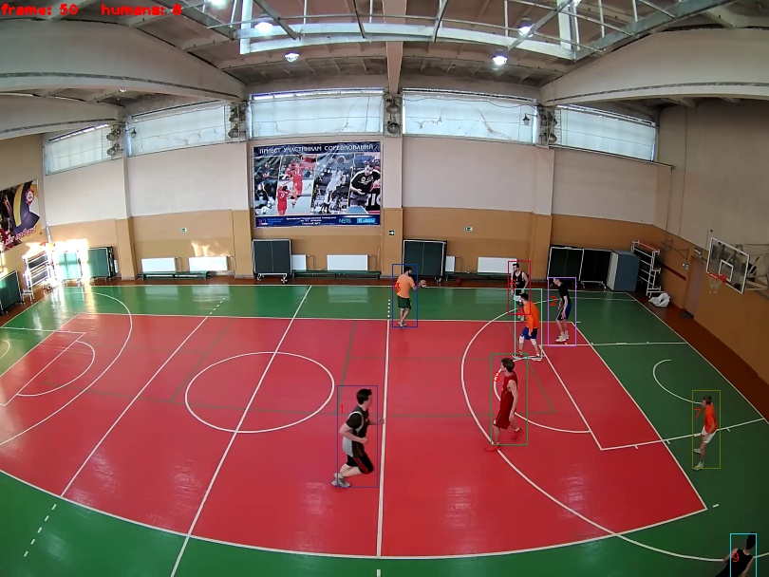

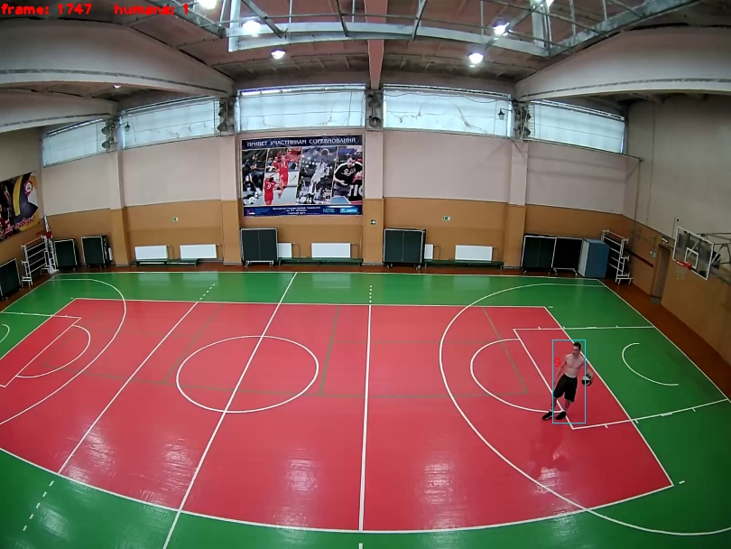

Рисунок 10 – Результаты обнаружения и отслеживания игроков на видеофайлах со спортивных мероприятий, снятых с диагонального ракурса купольной камеры

**3.2. Разработка прототипа программно-аппаратного комплекса для видеоанализа спортивных мероприятий.**

Помимо доработки алгоритмов трекинга и детектирования на основе сверточной нейронной сети на данном этапе выполнения НИОКР требовалось также разработать прототип программно-аппаратного комплекса для видеоанализа спортивных мероприятий. Другими словами, необходимо было:

1. Создать приложение с удобным для пользователя графическим интерфейсом, которое осуществляет обнаружение и отслеживание спортсменов на игровой площадке.
2. Внедрить в созданный программный продукт разработанные алгоритмы искусственного интеллекта.
3. Осуществить испытания прототипа программного комплекса и при необходимость доработать экспериментальный вариант приложения.

Созданный прототип программно-аппаратного комплекса был разработан на языке Python с использованием библиотек PyQt и OpenCV.

Python – это сценарный высокоуровневый интерпретируемый язык программирования общего назначения, применимый для большого спектра задач. Python нередко используется как универсальная среда разработки в качестве замены многим коммерческим продуктам. Этот язык поддерживает парадигмы структурного и объектно-ориентированного программирования. К полезным свойствам Python также относятся минималистичный синтаксис языка, возможность автоматического управления памятью и динамическая типизация данных [30, 31].

Для создания интерфейса программного комплекса (GUI – Graphical User Interface) была выбрана библиотека PyQt. PyQt – это набор расширений графического фреймворка Qt, разработанный компанией Riverbank Computing, для Python, выполненный в виде расширения языка програмирования. PyQt практически полностью реализует возможности Qt, а это более 600 классов, более 6000 функций и методов, включая существующий набор виджетов графического интерфейса, их стили, а также поддержку воспроизведения видео и аудио [32]. Qt – это кроссплатформенный фреймворк для разработки программного обеспечения. Эта библиотека включает в себя стандартные элементы пользовательского интерфейса, а также основные классы, которые могут потребоваться при разработке GUI-приложений. Со времени своего появления этот фреймворк лег в основу многих проектов. Qt является полностью объектно-ориентированным и легко расширяемым [33].

OpenCV (Open Source Computer Vision Library, библиотека компьютерного зрения с открытым исходным кодом) – свободно распространяемая библиотека алгоритмов компьютерного зрения с открытым исходным кодом. Она позволяет производить различные операции над изображениями, а также запускать численные алгоритмы общего назначения. В общей сложности фреймворк OpenCV содержит около 2500 уже реализованных алгоритмов для изменения размеров изображения, устранения оптических искажений определения формы объекта на снимке и т.д. Большая часть алгоритмов, реализованных в фреймворке OpenCV, является ресурсоемкой, что может требовать большого объема вычислительных ресурсов, поэтому возможно использование как использование вычислительных ядер центрального процессора компьютера, так и графических ускорителей видеокарты. Библиотека изначально предназначалась для внедрения в проекты, написанные на языке C/C++, однако на сегодняшний день OpenCV разрабатывается также и для Python [34].

Разработка программы – занятие достаточно кропотливое, включающее в себя решение большого числа различных задач. Для удобной работы с модулем полезно использовать систему контроля версий, позволяющую хранить историю разрабатываемого приложения, хронику модернизации данных и при необходимости синхронизировать изменения файлов, сделанные в разные периоды времени. В качестве системы контроля версий была выбрана программа Git. Это достаточно быстрая и простая система эффективного управления исходным кодом, которая работает с репозиториями, т.е. местами, где хранятся файлы приложения с историей их изменения. Git поддерживает распределенную разработку программы без ее централизованного контроля. Команды Git можно использовать как для файлов, так и для каталогов [35]. Для более простой работы с выбранной системой контроля версий использовалась графическая оболочка Atlassian SourceTree. С ее помощью удобнее применять команды Git и наблюдать за деревом версий проекта и состоянием файлов благодаря информационным значкам на их иконках. На сегодняшний день система контроля версий Git принята на вооружение практически всех сообществ разработчиков программного обеспечения [36].

Составление качественной документации является важной задачей при разработке программы. Хорошо написанная документация с подробными комментариями к сигнатурам функций позволяет ускорить процесс ознакомления с основными принципами работы приложения. Для решения этой задачи полезно использовать систему документирования исходного кода. В качестве такой системы была выбрана программа Doxygen. Эта кроссплатформенная система поддерживает многие языки программирования, в частности и Python. Doxygen генерирует документацию на основе анализа файлов программы с учетом структуры разработанного приложения. Эта система имеет встроенную поддержку форматов HTML, TEX, RTF, PS, XML, CHM и PDF. Для более простой работы с Doxygen использовалась утилита с графическим интерфейсом Doxywizard. С ее помощью удобнее применять команды Doxygen и контролировать процесс генерации документации для исходного кода программы.

Для работы программы требуется операционная система Windows или Linux. Возможен также и запуск приложения из-под среды контеризации Docker. Для этого в Docker-контейнере с поддержкой библиотек CUDA и cuDNN достаточно установить необходимые программные зависимости.

Docker – программное обеспечение для автоматизации развёртывания и управления приложениями в средах с поддержкой контейнеризации. Docker позволяет «упаковать» приложение со всем его окружением и зависимостями в контейнер, который может быть перенесён на любую систему с предустановленной средой по управлению контейнерами [37]. Каждый контейнер включает все необходимое для работы приложения: библиотеки, системные инструменты, код и среду исполнения. Подобно тому, как виртуальная машина создает виртуальное представление аппаратного обеспечения сервера, контейнеры создают виртуальное представление серверной операционной системы. Разработчики программного обеспечения все чаще используют контейнеры Docker в качестве основных компонентов для создания современных платформ и приложений, а его простой и понятный синтаксис обеспечивает полный контроль над сборкой, запуском, модернизацией или остановкой контейнеров [38].

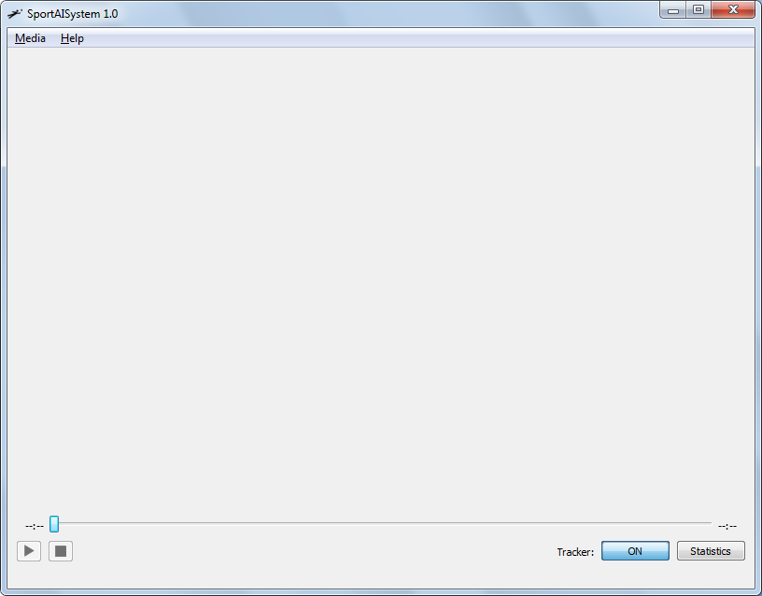

Рисунок 11 – Главный экран программного комплекса

Возможности языка Python, а также фреймворков PyQt OpenCV позволили создать экспериментальный образец требуемого программно-аппаратного комплекса. Фрагменты кода экспериментального образца программного комплекса приведены в приложении.

Как видно из рисунка 11, на главном экране программного комплекса расположены следующие элементы: панель меню с вкладками Media и Help, область для воспроизведения видеофайлов, а также вспомогательные кнопки для управления видеоплеером, подсчета статистики и включения/выключения системы отслеживания спортсменов на игровой площадке. Панель меню, помимо вкладки с информацией о программе и контактных данных разработчиков, позволяет загрузить необходимый видеофайл в формате avi, mp4 или wmv в область воспроизведения видеоданных. При включенном режиме отслеживания спортсменов на игровой площадке в область воспроизведения видеофайлов загружается видеопоследовательность, которая перед этим была обработана алгоритмом трекинга JDE. Режим работы приложения с выключенным JDE трекером дает возможность воспроизвести любую видеопоследовательность, будь то видеофайл, неразмеченный JDE трекером, или же уже предобработанный им ранее, при предыдущих запусках программного комплекса с включенным режимом обнаружения и отслеживания спортсменов на игровой площадке. Окно выбора видеопоследовательности для ее загрузки в область воспроизведения видеофайла показано на рисунке 12.

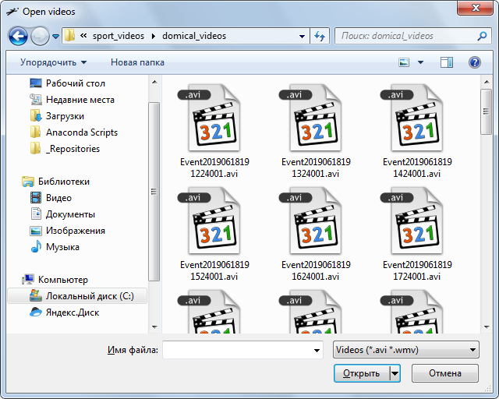

Рисунок 12 – Окно для выбора видеофайла

При воспроизведении файла, размеченного JDE-трекером, как показано на рисунке 13, в левом верхнем углу области отображения видеоданных показывается информация о порядковом номере обработанного JDE трекером кадра и количестве отслеживаемых в данный момент спортсменов на игровой площадке. В том случае, если система отслеживания спортсменов на игровой площадке отключена, какая-либо дополнительная информация в левом верхнем углу экрана приложения отсутствует, как это показано на рисунке 14.

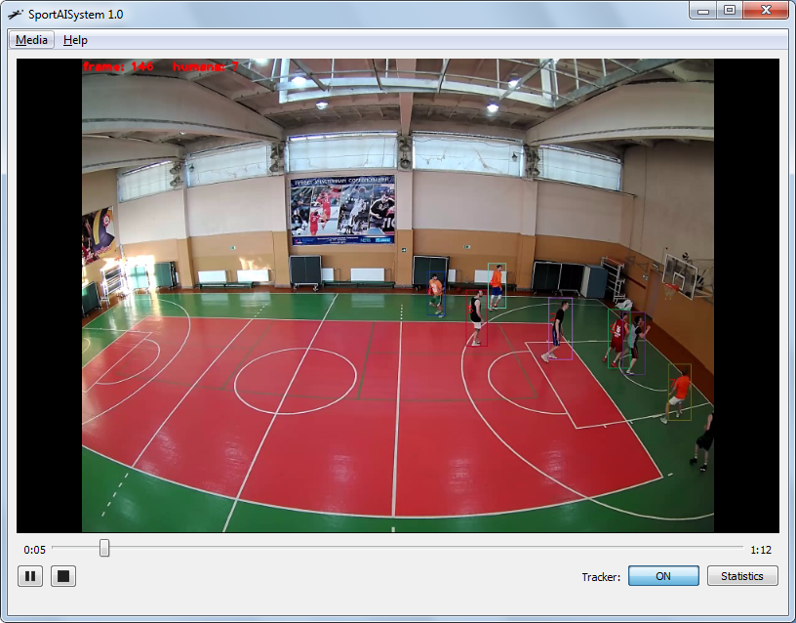

Рисунок 13 – Воспроизведение размеченного с помощью JDE трекера

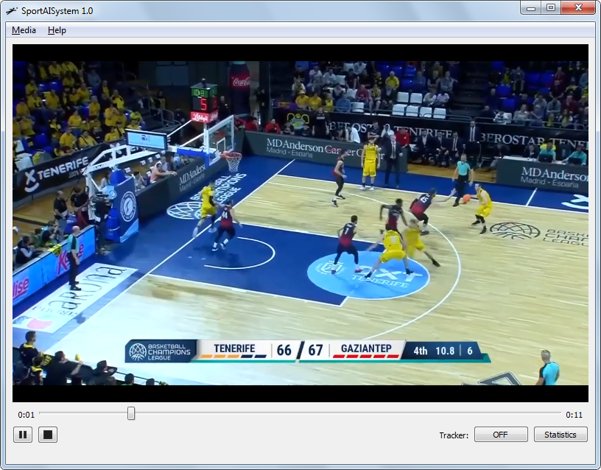

Рисунок 14 – Воспроизведение видеофайла

**3.3. Натурные испытания прототипа программно-аппаратного комплекса для видеоанализа спортивных мероприятий.**

Согласно проведенным испытаниям алгоритм JDE имеет большее количество переключений на другой объект при отслеживании (ID_switches) по сравнению с некоторыми существующими методами отслеживания нескольких объектов. Основная причина такого эффекта заключается в недостаточно точном обнаружении спортсменов на игровой площадке, когда один из игроков имеет достаточно большую площадь перекрытия другим объектом. Как следствие, после этого, алгоритм JDE мог совершить ошибку детектирования спортсмена на игровой площадке. На рисунках 15, 16 продемонстрированы случаи, когда алгоритм JDE совершал ошибки детектирования в случае перекрытия одного из объектов и последующего переключения на другой объект при отслеживании на данных с конкурса MOT Challenge и на видеофайлах со спортивных мероприятий, снятых с диагонального ракурса купольной камеры.

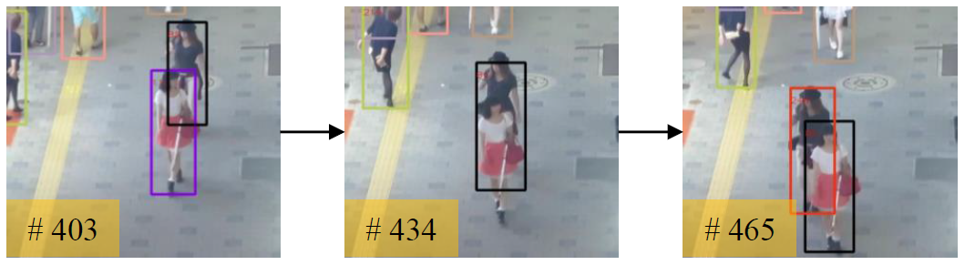

Рисунок 15 – Ошибки в случае перекрытия одного из объектов и последующего переключения на другой при отслеживании на данных с конкурса MOT Challenge

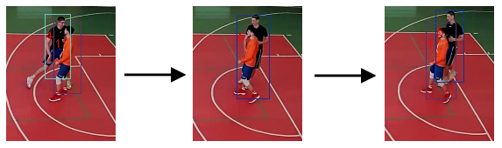

Рисунок 16 – Ошибки в случае перекрытия одного из объектов и последующего переключения на другой на видеофайлах со спортивных мероприятий

Немного улучшить значение метрики MOTA позволила корректировка значений пороговых величин, необходимых для выделения фона и объектов на переднем плане. Если коэффициент IoU превышал верхнюю пороговую величину 0.5, то найденный объект выводился на передний план. Это согласуется с общими настройками алгоритмов детектирования при обнаружении объектов на снимках. В том случае, если коэффициент IoU принимал значение меньше нижней пороговой величины, равной 0.4, то считалось что выделенный объект – фоновый. Для большинства алгоритмов обнаружения и для первоначального запуска алгоритма JDE это значение считалось равным 0.3.

Таблица 2 – Сравнение значений метрик качества   
алгоритма JDE для различных значений пороговых величин

|  |  |
| --- | --- |
|  | MOTA |
| Стандартные значения пороговых величин | 60,6 |
| Обновленные значения пороговых величин | 64,4 |

В таблице 2 представлено сравнение работы алгоритма JDE при начальном, стандартном наборе значений пороговых величин и на обновленном, где нижняя граница считалась равной 0.4. Как видно из результатов, доработка метода позволила увеличить значение метрики MOTA: рост величины оказался равным около 4%.

Результаты обнаружения и отслеживания спортсменов на игровой площадке для алгоритма JDE с обновленными значениями параметров показаны на рисунке 17.

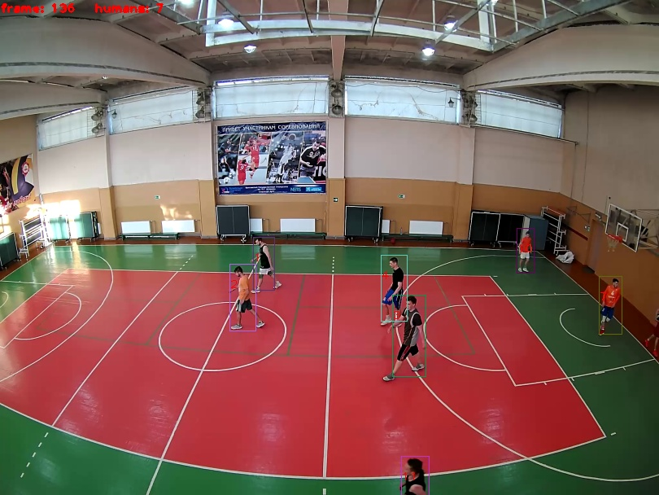

Рисунок 17 – Результаты обнаружения и отслеживания спортсменов на   
игровой площадке для алгоритма JDE с обновленными значениями параметров

**3.4. Доработка по результатам испытаний прототипа программно-аппаратного комплекса для видеоанализа спортивных мероприятий.**

Обработка (также называемая предварительная обработка) изображений является важной задачей при создании систем искусственного интеллекта. Она позволяет таким системам проще найти важные элементы или части сцены, к которым должен применяться анализ. Однако во время разработки систем компьютерного зрения возникает ряд специфических проблем, таких как недостаточный уровень освещенности сцены, на которой был сделан снимок, присутствие шума на картинке, а также сложные аффинные преобразования над интересующим объектом на изображении. Цель нормализации изображения заключается в уменьшении шума, а также эффекта бесполезной и избыточной информации для улучшения процесса распознавания объектов на изображениях [39].

Существует несколько разновидностей нормализации картинок:

* Геометрическая нормализация, осуществляемая вращением снимка, относительно некоторых заранее известных центров, осевой симметрией, а также аффинным переводом. В противном случае снимок считается уже нормализованным изображением. На сегодняшний день существует немало реализаций алгоритмов геометрической нормализации изображений.
* Яркостная нормализация осуществляется путем применения специальных фильтров, накладываемых на изображение, или же с помощью преобразований над гистограммой яркости пикселей для заданной картинки. Такой подход позволяет усреднить яркость картинки, а также справиться с данными-выбросами - пикселями с завышенным или заниженным значением яркости.
* Масштабирование изображения для изменения ширины или высоты снимка осуществляется методом ближайшего пикселя, когда цвет пикселя в новой отмасштабированной картинке принимается равным цвету ближайшего к нему пикселя исходного изображения, а также с помощью методов интерполирующих функций. По сравнению с первым способом масштабирования снимка, подход, использующий интерполяцию, позволяет достичь более высокого качества изображения, однако он более сложен в реализации. Масштабирование картинок выполнялось в ходе формирования выборки для решения задачи детектирования улыбки.

Методы по нормализации изображения необходимы для работы с данными, поступающими на вход алгоритму машинного обучения с камеры видеонаблюдения. Суть этих методов заключается в определении воздействий, которым подвергнуты входные изображения, и последующем преобразовании картинок к эталонному виду. Методы нормализации позволяют осуществить предобработку снимка с целью повышения качества работы классифицирующей модели.

С целью улучшения качества изображения, передаваемого на вход алгоритму JDE, для каждого кадра видеопоследовательности применялись методы яркостной нормализации изображений, а также избавление от шумов.

Из-за искажения, вызванного линзами купольной камеры, выводимое пользователю видео, визуализирующее процедуры отслеживания положения игроков на спортивной площадке было предварительно обработано. Преобразование в неискаженное изображение было основано на следующих уравнениях:

$$r=f tan\left(\frac{r_{o}}{f}\right), r_{o}=f arctan\left(\frac{r}{f}\right),$$

где $r$– это расстояние до центра выровненного изображения, $r_{o}$– это расстояние до центра исходного искаженного изображения, а $f$– фокусное расстояние. Все перечисленные величины измеряются в пикселях. Данное преобразование было основано на предположении, что линза сферическая, а искажение только исключительно радиальное, а не тангенциальное.

Поскольку исправленное изображение больше искаженного, требовалась также его интерполяция. Чтобы преобразовать пиксель $p^{'}$ c местоположением $(x^{'}, y^{'})$ искаженного изображения в пиксель $p$ с местоположением $(x, y)$ неискаженного изображения, были использованы следующие уравнения:

$$x_{o}=\left(x-x_{ц}\right)\frac{r_{o}}{r}+x_{ц}^{'} , y_{o}=\left(y-y_{ц}\right)\frac{r_{o}}{r}+y_{ц}^{'},$$

$r=\sqrt{{\left(x-x_{ц}\right)}^{2}+{\left(y-y_{ц}\right)}^{2} }$,

где центр искаженного изображения находится в пикселе $p_{ц}^{'}=\left(x_{ц}^{'},y_{ц}^{'}\right)$, а центр неискаженного изображения $p_{ц}=\left(x_{ц},y_{ц}\right)$.

Осуществленные натурные испытания прототипа программно-аппаратного комплекса показали, что экспериментальный образец позволяет пользователю достаточно успешно работать с видеоданными со спортивных мероприятий. Однако при детальном, покадровом рассмотрении видеопоследовательности, сгенерированной системой детектирования и трекинга спортсменов на игровой площадке было заметно, что алгоритм JDE мог пропускать обнаруженный целевой объект в течение одного-двух кадров, а затем снова продолжать его отслеживать. В связи с этим в работу алгоритма JDE был встроен покадровый счетчик спортсменов, который для текущего и двух предыдущего кадров видеопоследовательности запоминал уникальные идентификаторы найденных целевых объектов. В том случае, если обнаруживалось, что на «среднем» из отслеживаемых кадров спортсмен отсутствовал, тогда, как на двух предыдущих его удавалось обнаружить, считалось, что система детектирования и трекинга упустила игрока и на том кадре, где он не был обнаружен, строилась дополнительная окантовочная рамка, располагающаяся «по середине», между двумя окантовочными прямоугольными рамками, которые были построены алгоритмом JDE на крайних кадрах, отслеженных покадровым счетчиком. Расчет координат новой окантовочной рамки рассчитывался по формулам центра масс между двумя соответствующими вершинами других рамок.

По ходу тестирования программного продукта стало ясно, что информация о распознанных на видеофайлах окантовочных прямоугольных рамок вокруг спортсменов недостаточно информативна. Для потенциальных клиентов приложения, спортивных аналитиков и тренеров, такая информация поможет разве что быстрее обнаруживать игроков на кадрах видеопоследовательности. В связи с этим, возникла идея о создании и встраивании в проект дополнительного модуля, осуществляющего подсчет базовых статистических показателей для всех игроков на игровой площадке или для какого-то определенного спортсмена. Исходя из собранных модулем статистических показателей, формируются также:

1. Данные о дистанции, пройденной игроком.
2. Тепловая карта перемещений спортсменов.
3. Количество взаимодействий между спортсменами.

Это является фундаментом для оценки действий конкретных игроков и для проведения дальнейшего анализа более высокого уровня, например, для вычисления других коэффициентов эффективности игроков или определения ролей спортсменов в команде [3, 4]. Помимо этого, собранная информация позволит скорректировать процесс тренировок. Подсчет статистических показателей для всех игроков или какого-то конкретного спортсмен, а так же их наглядное представление в виде сформированных изображений осуществлялось на языке Python с использованием библиотек NumPy, pandas и Matplotlib.

NumPy – это кроссплатформенное расширение для языка Python с открытым исходным кодом, добавляющее поддержку дополнительных математических и инженерных функций. Эта библиотека широко используется для решения задач c данными матричного вида [40, 41]. Многие другие разработанные для языка Python модули используют NumPy как основной элемент своей инфраструктуры. Поскольку Python – это интерпретируемый язык, математические алгоритмы, реализованные на нем, часто работают гораздо медленнее своих аналогов, написанных на компилируемых языках программирования. Библиотека NumPy позволяет решить эту проблему для многих вычислительных алгоритмов, оптимизированных для работы с многомерными массивами.

pandas – программная библиотека на языке Python для обработки данных табличного типа. Работа фреймворка осуществляется поверх библиотеки NumPy, являющейся для pandas инструментом более низкого уровня [42]. Основная область применения библиотеки pandas – обеспечение работы в рамках среды Python для сбора и анализа табличных данных, без переключения на более специфичные языки, такие как R или Octave [43].

Matplotlib – это кросплатформенная библиотека для языка Python, построенная на принципах объектно-ориентированного программирования [44]. Расширение является гибким и легко конфигурируемым, которое вместе с NumPy позволяет решать задачу визуализации матричных данных [45, 46]. Matplotlib поддерживает многие виды двухмерных и трехмерных графиков. Ко всему прочему эта библиотека также позволяет визуализировать данные в виде вертикальных и горизонтальных столбчатых диаграмм.

Статистические показатели, которые нужно подсчитать для выбранной ранее видеопоследовательности, можно выбрать в специальном окне после нажатия кнопки Statistics на главном экране приложения. Как видно из рисунка 18, окно с выбором статистических показателей содержит три области (Sport Statistics, Options и Sending), а также кнопку для выполнения расчетов. Выбранные пользователем статистические показатели можно подсчитать как для всех спортсменов, так и для конкретного игрока в частности. Результаты расчетов сохраняются в виде изображений со статистическими показателями, визуализированными в виде тепловой карты, а также горизонтальной и вертикальной столбчатой диаграммы. Сгенерированные изображения с посчитанной статистикой могут быть как сохранены на компьютере в выбранной локальной директории, так и отправлены на адрес электронной почты, вбитой пользователем в соответствующей строке ввода данных.

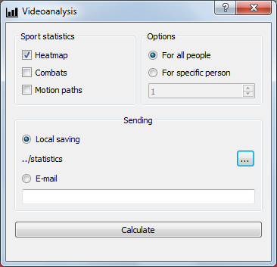

Рисунок 18 – Окно для выбора подсчитываемых статистических показателей

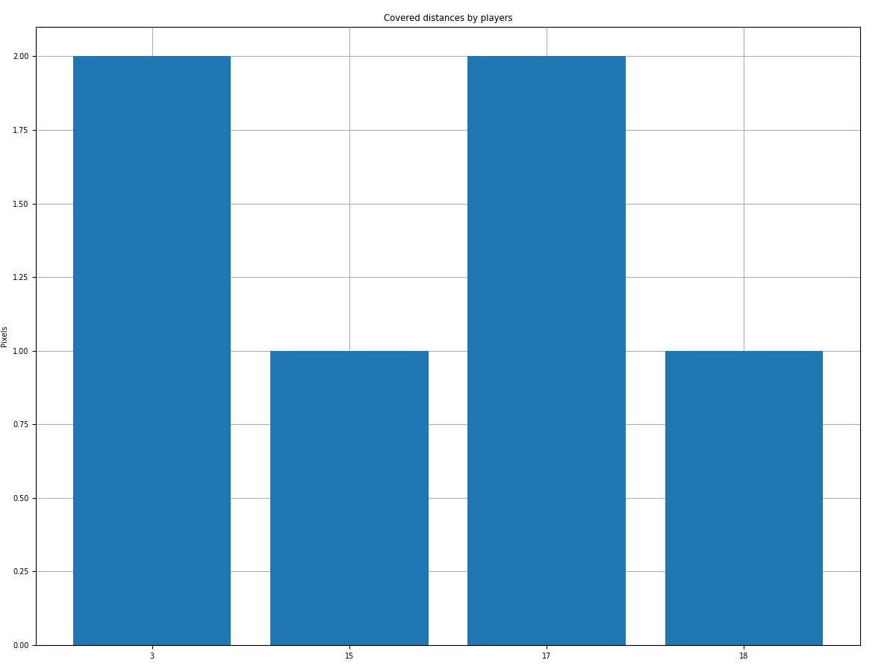

Рисунок 19 – Диаграмма, отражающая взаимодействие спортсмена с другими игроками

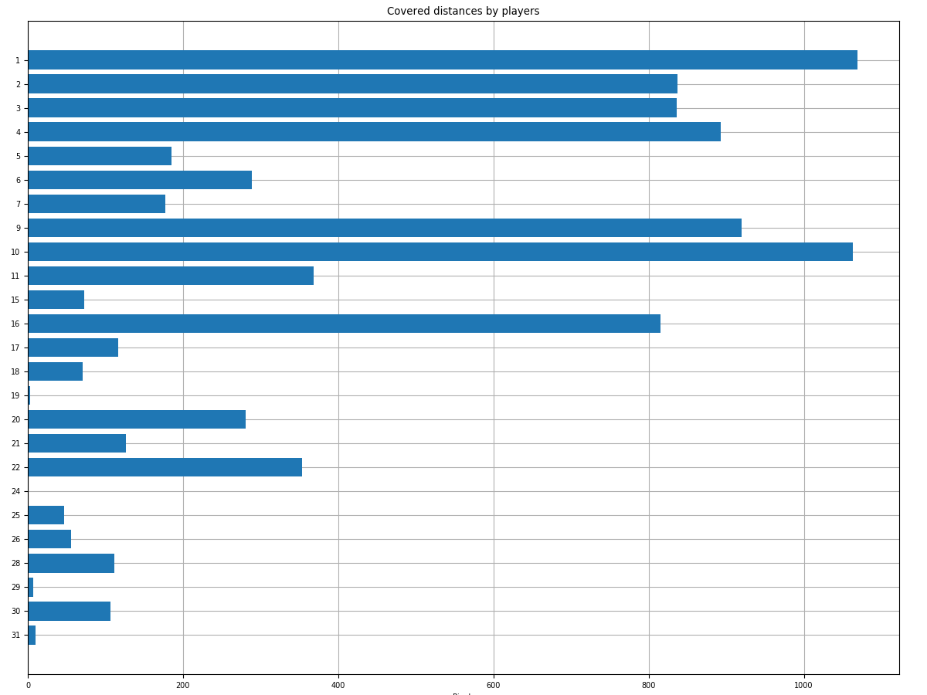

Рисунок 20 – Диаграмма, отражающая дистанции (в пикселях),  
пройденные спортсменами во время игры

Тепловая карта перемещений строится на основании всех окантовочных прямоугольных рамок, полученных с помощью алгоритма обнаружения и отслеживания объектов. Для каждой прямоугольной рамки вычисляются координаты так называемой «опорной точки» спортсмена: она располагается на середине нижней стороны окантовочной прямоугольной рамки. После этого все такие точки моделируются на изображение игровой площадки. И в конце формируется окончательное изображение тепловой карты перемещений: та зона игровой площадки, где спортсмен провел больше всего времени, будет выделена красным цветом, тогда как зоны, где игрок практически не находился, будут отмечены синим цветом или не выделены вовсе. На рисунке 21 показан рисунок сгенерированной тепловой карты перемещении одного из спортсменов.

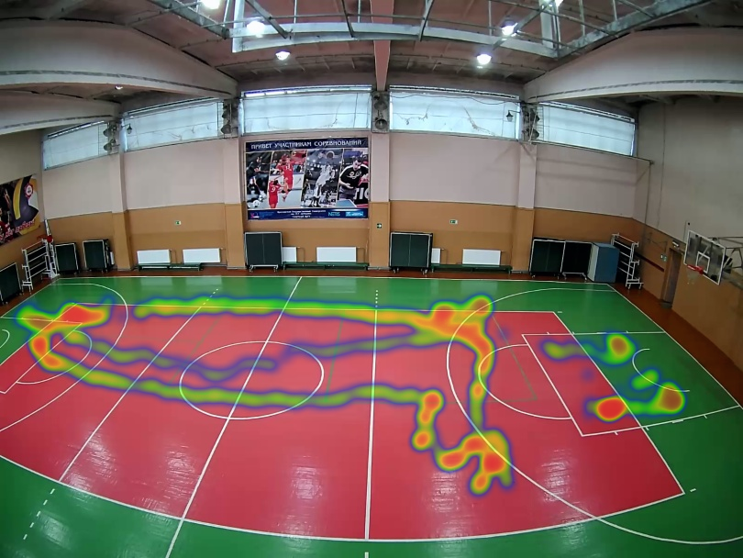

Рисунок 21 – Тепловая карта перемещения спортсмена по игровой площадке

**4. ЗАКЛЮЧЕНИЕ**

Основные результаты выполнения НИОКР можно сформулировать следующим образом:

* Для разработки алгоритмов обнаружения и отслеживания спортсменов на игровой площадке была использована купольная камера GV-EVD3100, применимая для съемок подобного рода мероприятий без угрозы выведения в результате попадания мячом. Регуляция положения объектива по 3 осям позволяет размещать данную камеры как на потолке, так и на стене спортивного зала, получая тем самым ракурсы съемки, необходимые для работы систем спортивной видеоаналитики.
* В результате съемки данной камерой нескольких фрагментов тренировок в спортивном зале ЯрГУ им. П.Г. Демидова были созданы базы обучающих и тестовых данных: видеофайлов и отдельных кадров. Разрешение каждого такого кадра составило 2048×1536 пикселей. Также в результате съемки были созданы обучающие и тестовые базы изображений баскетболистов с разрешением от 50×100 пикселей до 200×400 пикселей.
* Был разработан алгоритм детектирования целевых объектов на видеоданных со спортивных мероприятий. Для видеоданных, снятых с вертикального ракурса купольной камеры использовался метод сравнения анализируемого кадра с шаблоном размера 25×25 пикселей. В качестве меры сходства изображения и шаблона использовался нормализованный коэффициент корреляции.
* Был предложен алгоритм отслеживания спортсменов на основе метода сравнения с шаблоном и преобразования координат изображения с вертикального и диагонального ракурса камеры в реальные координаты игрока на спортивной площадке.
* Было проведено тестирование разработанных алгоритмов детектирования и трекинга спортсменов на видеоданных, снятых с вертикального ракурса купольной камеры. Тестовые изображения классифицировались на распознанные, нераспознанные и ложноположительные. Результаты определения позиций игроков показали приемлемый результат: точность составила примерно 78%
* Для видеоданных, снятых с диагонального ракурса купольной камеры, был доработан алгоритм обнаружения и отслеживания спортсменов. Был использован алгоритм JDE на основе сверточных нейронных сетей. В нем модель внедрения обнаруженных областей локализации сопряжена с алгоритмом детектирования целевого объекта таким образом, что система одновременно и обнаруживать, и отслеживать целевые объекты. Здесь критерием оценки качества работы алгоритма служила метрика MOTA. В результате обучения и тестирования модели JDE на графическом процессоре суперкомпьютера NVIDIA DGX-1, для набора видеофайлов с конкурса MOT Challenge, единого инструмента по оценке качества работы подобных алгоритмов, значение метрики MOTA для алгоритма JDE было равным 60,6.
* Был разработан прототип программно-аппаратного комплекса для видеоанализа спортивных мероприятий на языке Python с использованием инструментов PyQt и библиотеки компьютерного зрения OpenCV.
* Первые натурные испытания прототипа программно-аппаратного комплекса показали, что при отслеживании игрока алгоритм JDE может переключаться на другой объект. Основная причина такого эффекта заключается в недостаточно точном обнаружении спортсменов на игровой площадке в случае, когда один из целевых объектов имеет достаточно большую площадь перекрытия другим. В результате этого, возникали и последующие ошибки детектирования игрока. Улучшить значение метрики MOTA позволила корректировка значений пороговых величин, необходимых для выделения фона и объектов переднего плана. Доработка модели JDE позволила получить значение метрики MOTA равное 64,4.
* По ходу тестирования программного продукта стало ясно, что информация о распознанных на видеофайлах окантовочных прямоугольных рамок вокруг спортсменов недостаточно информативна. В связи с этим, был создан дополнительный модуль для подсчета базовых статистических показателей, таких как пройденная дистанция, количество взаимодействий с игроками и тепловая карта перемещений для всех спортсменов или какого-то определенного человека. В спортивной аналитике такие статистические показатели являются фундаментом для проведения дальнейшего, более глубокого и детального анализа.

Сфера использования данного программно-аппаратного комплекса – видеоаналитика командных матчей с целью поиска спортивных характеристик игроков, которая может проводиться скаутами и аналитиками спортивных клубов. Помимо этого, разработанное приложение позволит тренерам скорректировать процесс тренировок игроков и разработать подходящие наступательные/оборонительные стратегии для достижения в перспективе лучших спортивных результатов.

Работы по каждому этапу НИОКР были выполнены в полном объеме в соответствии с техническим заданием и календарным планом. Разработанная видеосистема обнаружения и отслеживания игроков на спортивной площадке была протестирована в спортивном зале Ярославского университета им. П.Г. Демидова.

# 5. СПИСОК ИСПОЛЬЗОВАННЫХ ИСТОЧНИКОВ

1. Lu W.L., Ting J.A., Murphy K.P., Little J.J.: Identifying Players in Broadcast Sports Videos Using Conditional Random Fields. // Proceedings of the IEEE Conference on Computer Vision and Pattern Recognition (CVPR), 2011, pp. 3249 – 3256.
2. Гонсалес Р., Вудс Р. Цифровая обработка изображений. – М.: Техносфера, 2005. – 621 с.
3. Что такое xG? Веб: https://www.futbologika.com/articles/skauting-analitika/chto-takoe-xg.html
4. Клетте Р. Компьютерное зрение. Теория и алгоритмы. – М.: ДМК Пресс, 2019, 506 с.
5. Wang Z., Zheng L., Liu Y., Wang S. Towards Real-Time Multi-Object Tracking. Веб: https://arxiv.org/pdf/1909.12605.pdf.
6. MOT Challenge – Multiple Object Tracking Benchmark. Веб: https://motchallenge.net.
7. UA-DETRAC Challenge. Веб: http://detrac-db.rit.albany.edu.
8. CVPR Tracking and Detection Challenge. Веб: https://arxiv.org/pdf/1906.04567.pdf.
9. Intersection over Union (IoU) for object detection. Веб: https://www.pyimagesearch.com/2016/11/07/intersection-over-union-iou-for-object-detection/
10. Object Detection IOU - Intersection Over Union. Веб: https://medium.com/@nagsan16/object-detection-iou-intersection-over-union-73070cb11f6e.
11. Mazzeo L., Ramakrishnan S., Spagnolo P. Visual Object Tracking with Deep Neural Networks // DOI: 10.5772/intechopen.80142, 2019.
12. Ozer C., Gurkan F., Gunsel B. Target Aware Visual Object Tracking // Image Analysis and Recognition. ICIAR 2019. Lecture Notes in Computer Science, vol 11663, 2019, pp. 186 – 192.
13. Ristani E., Solera F., Zou R.S., Cucchiara R., Tomasi C. Performance Measures and a Data Set for Multi-Target, Multi-Camera Tracking // ECCV 2016, LNCS, vol. 9914, 2016, pp. 17 – 35.
14. Гудфеллоу Я., Бенджио И., Курвилль А. Глубокое обучение. – М.: ДМК Пресс, 2017. – 652 с.
15. Николенко С., Кадурин А., Архангельская Е. Глубокое обучение. Погружение в мир нейронных сетей. – СПб: Питер, 2018, 480 с.
16. Рашид Т. Создаем нейронную сеть. – М.: ООО «И.Д. Вильямс», 2018, 272 с.
17. Milan A., Leal-Taixe L., Reid I., Roth S., Schindler K. MOT16: A Benchmark for Multi-Object Tracking. Веб: https://arxiv.org/pdf/1603.00831.pdf.
18. Bergmann P., Meinhardt T., Leal-Taixe L. Tracking without bells and whistles. Веб: https://arxiv.org/pdf/1903.05625.pdf.
19. Xiao T., Li S., Wang B., Lin L., Wang X. Joint detection and identification feature learning for person search // Proceedings of the IEEE Conference on Computer Vision and Pattern Recognition (CVPR), 2017, pp. 3415 – 3424.
20. Ren S., He K., Girshick R., Sun J. Faster R-CNN: Towards real-time object detection with region proposal networks // NIPS, 2015, pp. 91 – 99.
21. Girshick, R. Fast R-CNN. Веб: https://arxiv.org/pdf/1504.08083.pdf.
22. Liu W., Anguelov D., Erhan d., Szegedy C., Reed S., Fu C.-Y., Berg A.C. SSD: Single Shot MultiBox Detector // Computer Vision – ECCV 2016, pp. 21 – 37.
23. Long J., Shelhamer E., Darrell T. Fully convolutional networks for semantic segmentation // IEEE Conference on Computer Vision and Pattern Recognition (CVPR), 2015, pp. 3431 – 3440.
24. Lin, T.-Y.; Dollar, P.; Girshick, R.; He, K.; Hariharan, B.; and Belongie, S. 2017. Feature pyramid networks for object detection. In CVPR.
25. Макмахан Б. Знакомство с PyTorch: глубокое обучение при обработке естественного языка – СПб: Питер, 2020 – 250 с.
26. Вандер Плас Дж. Python для сложных задач. Наука о данных и машинное обучение. – СПб: Питер, 2018 – 576 с.
27. Rabie T.S.K.M. Implementation of some similarity coefficients in conjunction with multiple upgma and neighbor-joining algorithms for enhancing phylogenetic trees // Egypt. Poult. Sci., vol. 30 (II), 2010, pp.607 – 621.
28. Боресков А., Харламов А. Основы работы с технологией CUDA. – М.: ДМК Пресс, 2013 – 232 с.
29. Сандерс Дж., Кэндрот Э.Технология CUDA в примерах. Введение в программирование графических процессоров. – М.: ДМК Пресс, 2013 – 232 с.
30. Лутц М. Python. Карманный справочник, 5-е изд. – М.: ООО «И.Д. Вильямс», 2014 – 320 с.
31. Любанович Б. Простой Python. Современный стиль программирования – СПб: Питер, 2019, 480 с.
32. Прохоренок Н., Дронов В. Python 3. Самое необходимое. – СПб: БХВ-Петербург, 2016 – 464 с.
33. Шлее М. Qt 5.10. Профессиональное программирование на C++. – СПб: БХВ-Петербург, 2018 – 1072 с.
34. Гарсия Г.Б., Суарес О.Д., Аранда Х.Л.Э., Терсеро Х.С., Грасиа И.С., Энано Н.В. Обработка изображений с помощью OpenCV. – М.: ДМК Пресс, 2016 – 210 с.
35. Чакон С., Штрауб Б. Git для профессионального программиста. Подробное описание самой популярной системы контроля версий. – СПб: Питер, 2016 – 496 с.
36. Somasundaram R. Git. Version Control for Everyone. – Packt Publishing, 2013 – 180 c.
37. Милл И., Сейерс Э.Х. Docker на практике. – М.: ДМК Пресс, 2020 – 516 с.
38. Парминдер С.К. Микросервисы и контейнеры Docker. – М.: ДМК Пресс, 2019 – 240 с.
39. Struc V., Pavesic N. Image Normalization Techniques for Robust Face Recognition // Proceedings of the 8th WSEAS International Conference on SIGNAL PROCESSING, ROBOTICS and AUTOMATION, 2010, pp. 155 – 160.
40. Бэйдер Д. Чистый Python. Тонкости программирования для профи. – СПб: Питер, 2020 – 288 с.
41. Шлюссер Т., Рейтц К. Автостопом по Python. – СПб: Питер, 2017 – 336 с.
42. Груздев А., Хейдт М. Изучаем pandas. Высокопроизводительная обработка и анализ данных в Python. Изучаем pandas. Высокопроизводительная обработка и анализ данных в Python – М.: ДМК Пресс, 2019 – 700 с.
43. Petrou T. Pandas Cookbok – Packt Publishing, 2017 – 512 с.
44. Мэтиз Э. Изучаем Python. Программирование игр, визуализация данных, веб-приложения. – СПб: Питер, 2020, 512 с.
45. Жерон О. Прикладное машинное обучение с помощью Scikit-Learn и TensorFlow. Концепции, инструменты и техники для создания интеллектуальных систем. – М.: ООО «И.Д. Вильямс», 2018 – 688 с.
46. Рашка С., Мирджалили В. Python и машинное обучение. Машинное и глубокое обучение с использованием Python, scikit-learn и TensorFlow. – М.: ООО «И.Д. Вильямс», 2019 – 656 с.
47. Флах П. Машинное обучение. Наука и искусство построения алгоритмов, которые извлекают знания из данных. Учебник. – М.: ДМК Пресс, 2015 – 400 с.
48. Хайнеман Дж., Поллис Г. Алгоритмы. Справочник с примерами на C, C++, Java и Python. – М.: ООО «И.Д. Вильямс», 2017 – 432 с.

**ПРИЛОЖЕНИЯ**

**Приложение. Фрагменты кода программы для спортивных аналитических систем на основе технологий машинного обучения**

*backgroung_extraction.py:*

import argparse

import sys

import cv2

import os

import numpy as np

from tqdm import tqdm

import constants

def init_argparse():

'''

Initializes argparse

'''

parser = argparse.ArgumentParser(description='Background extraction from the video')

parser.add_argument(

'--video',

nargs='?',

help='Path to the video',

required=True,

type=str)

parser.add_argument(

'--strategy',

nargs='?',

help='Choose the strategy of extracting the background from the video {}'.format(constants.BACKGROUND_STRATEGIES),

default='median',

type=str)

parser.add_argument(

'--frequency',

nargs='?',

help='''Number of frames which took part in the background extraction

For median or mean strategy - amount of randomly uniform taken frames to get the 'MEDIAN' or 'MEAN' frame

For cumulated strategy - 1/frequency is a value of accumulating the weights of frames

''',

default=100,

type=int)

return parser

def get_cumulated_background(cap, total_frames, freq):

'''

Get matrix of background extracted from the video using cumulated weights of frames

:param cap: captured video

:param total_frames: total number of frames in the video

:param freq: frequency of cumulating the weights of previous frames

:return: cumulated background matrix

'''

cap.set(cv2.CAP_PROP_POS_FRAMES, 0) # set the position of video into its start

res = None

_, frame = cap.read()

cumulated_frame = np.float32(frame)

for fid in tqdm(range(1, int(total_frames))):

cap.set(cv2.CAP_PROP_POS_FRAMES, fid)

_, frame = cap.read()

if frame is not None:

cv2.accumulateWeighted(frame, cumulated_frame, freq)

res = cv2.convertScaleAbs(cumulated_frame)

return res

def get_calculated_background(cap, total_frames, freq, strategy):

'''

Get matrix of background calculated by the use of sum of random frames in the video

:param cap: captured video

:param total_frames: total number of frames in the video

:param freq: count of frames choosen randomly

:param strategy: strategy of calculating the matrix of background

:return: background matrix

'''

# Get indices of frames wich wll be used for background extraction

frame_indices = total_frames*np.random.uniform(size=freq) # random uniform rule

# Collect the frames

collected_frames = [] # storage of frames

for _, fid in tqdm(enumerate(frame_indices)):

cap.set(cv2.CAP_PROP_POS_FRAMES, int(fid))

_ , frame = cap.read()

collected_frames.append(frame)

if collected_frames:

# Calculate the background image according to chosen strategy

if strategy == 'median':

res = np.median(collected_frames, axis=0).astype(dtype=np.uint8)

else:

res = np.mean(collected_frames, axis=0).astype(dtype=np.uint8)

else:

res = None

return res

def main():

parser = init_argparse()

# Extract arguments of script

args = parser.parse_args()

# Extract video and count of frames

cap = cv2.VideoCapture(args.video)

total_frames = cap.get(cv2.CAP_PROP_FRAME_COUNT)

print('Amount of frames:\t{}'.format(total_frames))

# Extract strategy

strategy = args.strategy

if strategy not in constants.BACKGROUND_STRATEGIES:

print('Not available strategy! Please choose the right one:\t{}'.format(constants.BACKGROUND_STRATEGIES))

sys.exit(1)

print('Strategy of background extraction:\t{}'.format(strategy))

# Extract frequency

if args.frequency <= 0:

print('Not available value of frequency! Please choose the positive value...')

sys.exit(1)

if strategy == 'cumulated':

freq = 1.0/args.frequency

else:

freq = min(args.frequency, total_frames)

print('Frequency of frames:\t{}'.format(freq))

# Extract the background from the video

print('Background image extracting...')

if strategy == 'cumulated':

bg = get_cumulated_background(cap, total_frames, freq)

else:

bg = get_calculated_background(cap, total_frames, freq, strategy)

# Save extracted background

img_name = os.path.splitext(os.path.basename(args.video))[0]

if bg is None:

print('Background image was not extracted!')

else:

cv2.imwrite(img_name+'.png', bg)

print('Background image was successfully extracted!')

if __name__ == '__main__':

main()

*combatscounter.py:*

import argparse

import os

import numpy as np

import pandas as pd

import matplotlib.pyplot as plt

from collections import defaultdict

from tqdm import tqdm

import operations

plt.rcParams.update({'font.size': 7})

class CombatsCounter():

def __init__(self, markup_file, out_dir, human_number=None):

self.__data = pd.read_csv(markup_file, names=['frame', 'id', 'bb_y', 'bb_x', 'bb_h', 'bb_w'])

self.__ids = list(self.__data['id'].unique())

self.__countframes = max(self.__data['frame'])

self.__countsids = len(self.__ids)

self.__outdirectory = out_dir

self.__human = human_number

self.__combatsmatrix = np.zeros((len(self.__ids), len(self.__ids)), dtype=np.int)

def __buildCombatsMatrix(self):

'''

Build confusion matrix of combats between humans

Element of confusion matrix [i, j] contains the number of combats between i and j objects

'''

existing_combats = defaultdict(set) # combats, which were registered on previous frame

for frame_id in tqdm(range(1, self.__countframes+1)):

# Extract all detected bbox on current frame

frame_bboxes = self.__data[self.__data['frame'] == frame_id][['id', 'bb_y', 'bb_x', 'bb_h', 'bb_w']]

n_bboxes = len(frame_bboxes)

for i in range(n_bboxes-1):

for j in range(i+1, n_bboxes):

id_i, id_j = int(frame_bboxes.iloc[i]['id']), int(frame_bboxes.iloc[j]['id'])

if id_i != id_j:

if operations.is_bbox_intersected(frame_bboxes.iloc[i], frame_bboxes.iloc[j]):

if id_j not in existing_combats[id_i]: # combat was not registered

# Add a combat to matrix on symmetric places

idx_i, idx_j = self.__ids.index(id_i), self.__ids.index(id_j)

self.__combatsmatrix[idx_i, idx_j] += 1

self.__combatsmatrix[idx_j, idx_i] += 1

# Register new combat

existing_combats[id_i].add(id_j)

existing_combats[id_j].add(id_i)

else:

# stop taking account completed combat

existing_combats[id_i].discard(id_j)

existing_combats[id_j].discard(id_i)

def __buildHumanCombatsDictionary(self):

'''

Form the dictionary with combats for certain human

key: value, where key - number of human, value - number of combats, which key-human has

'''

self.__combatsdict = dict()

for i, comb in enumerate(list(self.__combatsmatrix[self.__ids.index(self.__human)])):

if comb != 0:

self.__combatsdict[self.__ids[i]] = self.__combatsmatrix[i, self.__ids.index(self.__human)]

def __drawCombatsMatrix(self):

'''

Visualize confusion matrix of combats and save it as an image

'''

if not os.path.exists(self.__outdirectory):

os.makedirs(self.__outdirectory)

fig, ax = plt.subplots(figsize=(12, 9))

plt.subplots_adjust(left=0.03, bottom=0.03, right=0.97, top=0.97)

im = ax.imshow(self.__combatsmatrix)

ax.set_xticks(np.arange(self.__countsids))

ax.set_yticks(np.arange(self.__countsids))

ax.set_xticklabels(self.__ids)

ax.set_yticklabels(self.__ids)

ax.tick_params(top=True, bottom=True, left=True, right=True, labeltop=True, labelright=True)

colorbar = ax.figure.colorbar(im, ax=ax)

colorbar.ax.set_ylabel('Number of combats', rotation=-90, va='bottom')

for i in range(len(self.__ids)):

for j in range(len(self.__ids)):

ax.text(j, i, self.__combatsmatrix[i, j], ha='center', va='center', color='w')

plt.savefig(os.path.join(self.__outdirectory, 'combats_matrix.png'))

def __drawBarChartHumanCombats(self):

'''

Visualize statistics about combats for certain human as a bar chart

'''

if not os.path.exists(self.__outdirectory):

os.makedirs(self.__outdirectory)

self.__buildHumanCombatsDictionary()

d = self.__combatsdict

if len(d) != 0:

fig, ax = plt.subplots(figsize=(12, 9))

plt.subplots_adjust(left=0.04, bottom=0.04, right=0.96, top=0.96)

plt.grid()

ax.bar(np.arange(len(d)), list(d.values()), zorder=2)

ax.set_xticks(np.arange(len(d)))

ax.set_xticklabels(list(map(str, d.keys())))

ax.set_title('Covered distances by players')

ax.set_ylabel('Pixels')

fig.savefig(os.path.join(self.__outdirectory, 'combats___human_{}.png'.format(self.__human)))

def calculateCombatsStatistics(self):

'''

Calculate statistics about combats and visualize it

'''

print('Calculate statistics about combats...')

self.__buildCombatsMatrix()

if self.__human is None:

self.__drawCombatsMatrix()

else:

self.__buildHumanCombatsDictionary()

self.__drawBarChartHumanCombats()

print('Success!')

def init_argparse():

'''

Initializes argparse

'''

parser = argparse.ArgumentParser(description='Statistics about combats')

parser.add_argument(

'--markup',

nargs='?',

help='Markup file',

required=True,

type=str)

parser.add_argument(

'--out_dir',

nargs='?',

help='Output directory for saving files with calculated statistics',

required=True,

type=str)

parser.add_argument(

'--human',

nargs='?',

help='Number of sportsman',

default=None,

type=int)

return parser

def main():

parser = init_argparse()

# Extract arguments of script

args = parser.parse_args()

# Calculate statistics about combats

comb_acc = CombatsCounter(args.markup, args.out_dir, args.human)

comb_acc.calculateCombatsStatistics()

if __name__ == '__main__':

main()

*emailsending.py:*

import argparse

import os

import yagmail

import constants

class EMailSending:

def __init__(self):

self.__fromuser = constants.SENT_FROM_USER

self.__frompassword = constants.SENT_FROM_PASSWORD

def sendEMail(self, to_users: list, attached_files_paths: list):

'''

Send files as an e-mail to recipients

:param to_users: recipients of e-mail

:param attached_files_paths: files for sending

'''

# Connect to SMTP server

smtp_connection = yagmail.SMTP(user=self.__fromuser, password=self.__frompassword,

host='smtp.gmail.com')

email_subject = 'SportAISystem 1.0 Statistics'

# Send the email

smtp_connection.send(to_users, email_subject, attached_files_paths)

def init_argparse():

'''

Initializes argparse

'''

parser = argparse.ArgumentParser(description='Sending statistics by the use of e-mail')

parser.add_argument(

'--to',

nargs='?',

help='E-mail of recipient',

required=True,

type=str)

parser.add_argument(

'--folder',

nargs='?',

help='Folder with files to send',

required=True,

type=str)

return parser

def main():

parser = init_argparse()

# Extract arguments of script

args = parser.parse_args()

sending = EMailSending()

# Collect sending files

content = [os.path.join(os.path.abspath(args.folder), file) for file in os.listdir(args.folder)]

sending.sendEMail([args.to], content)

if __name__ =='__main__':

main()

*heatmapper.py:*

import numpy as np

from matplotlib.colors import LinearSegmentedColormap

from PIL import Image

import constants

class Heatmapper:

def __init__(self, point_diameter=30, point_strength=0.2, opacity=0.5):

self.point_diameter = point_diameter

self.point_strength = point_strength

self.opacity = opacity

self.cmap = self.__setColorMapFromImage(constants.COLORMAP_IMAGE)

def __imageToOpacity(self, img, opacity):

img = img.copy()

alpha = img.split()[3]

img.putalpha(alpha.point(lambda p: int(p * opacity)))

return img

def buildHeatmapOnImage(self, points, background_img):

width, height = background_img.size

heatmap = self.__makeHeatmap(width, height, points)

heatmap = self.__imageToOpacity(heatmap, self.opacity)

if background_img is not None:

return Image.alpha_composite(background_img.convert('RGBA'), heatmap)

else:

return None

def __setColorMapFromImage(self, colormap_img):

# load colomap image

img = Image.open(colormap_img)

img = img.resize((256, img.height))

# extract colors from colormap image

colours = [img.getpixel((x, 0)) for x in range(256)]

colours = [(r/255, g/255, b/255, a/255) for r, g, b, a in colours]

return LinearSegmentedColormap.from_list('from_image', colours)

def __makeHeatmap(self, width, height, points):

heatmap = Image.new('L', (width, height), color=255) # empty heatmap

spot = Image.open(constants.SPOT_IMAGE).copy().resize((self.point_diameter, self.point_diameter),

resample=Image.ANTIALIAS) # spot image to model heatmap

spot = self.__imageToOpacity(spot, self.point_strength)

# Locate spots on the heatmap

for x, y in points:

x, y = int(x - self.point_diameter/2), int(y - self.point_diameter/2)

heatmap.paste(spot, (x, y), spot)

# Paint over using heatmap

res = self.cmap(np.array(heatmap), bytes=True)

return Image.fromarray(res)

*motionheatmap.py:*

import argparse

import os

import pandas as pd

from PIL import Image

import constants

import operations

from heatmapper import Heatmapper

from traceplace import Traceplace

class MotionHeatmap():

def __init__(self, markup_file, out_dir, human_number=None, marker_pos='lower_center'):

self.__data = pd.read_csv(markup_file, names=['frame', 'id', 'bb_y', 'bb_x', 'bb_h', 'bb_w'])

self.__outdirectory = out_dir

self.__background = Image.open(constants.BACKGROUND_READY_IMAGE)

self.__human = human_number

self.__markerpos = Traceplace[str(marker_pos).upper()]

def __loadPoints(self):

'''

Load vertices of bounding boxes around objects

'''

if self.__human is not None:

self.__points = [operations.get_point(row, self.__markerpos)

for _, row in self.__data[self.__data['id'] == self.__human].iterrows()]

else:

self.__points = [operations.get_point(row, self.__markerpos) for _, row in self.__data.iterrows()]

def buildHeatmap(self):

'''

Build heatmap of movement using coordinates of vertices of bounding boxes

'''

print('Building the heatmap of motion...')

self.__loadPoints()

heatmapper = Heatmapper()

heatmap_img = heatmapper.buildHeatmapOnImage(self.__points, self.__background)

if heatmap_img is not None:

if not os.path.exists(self.__outdirectory):

os.makedirs(self.__outdirectory)

if self.__human is not None:

heatmap_img.save(os.path.join(self.__outdirectory, 'heatmap___human_{}.png'.format(self.__human)))

else:

heatmap_img.save(os.path.join(self.__outdirectory, 'heatmap.png'))

print('Success!')

else:

print('Fail...')

def init_argparse():

'''

Initializes argparse

'''

parser = argparse.ArgumentParser(description='Build heatmap of movement')

parser.add_argument(

'--markup',

nargs='?',

help='Markup file',

required=True,

type=str)

parser.add_argument(

'--outfile',

nargs='?',

help='Output file to save heatmap',

required=True,

type=str)

parser.add_argument(

'--human',

nargs='?',

help='Number of sportsman',

default=None,

type=int)

parser.add_argument(

'--traceplace',

nargs='?',

help='Place of marker on the bbox where the trace is drawing',

default='lower_center',

type=str)

return parser

def main():

parser = init_argparse()

# Extract arguments of script

args = parser.parse_args()

# Building heatmap of motions

mh = MotionHeatmap(markup_file=args.markup, out_file=args.out_dir,

human_number=args.human, marker_pos=args.traceplace)

mh.buildHeatmap()

if __name__ == '__main__':

main()

*motiontrajectories.py:*

import argparse

import cv2

import json

import os

import pandas as pd

import numpy as np

import matplotlib.pyplot as plt

from PIL import Image

from collections import defaultdict

from scipy.spatial import distance

from tqdm import tqdm

import constants

import operations

from traceplace import Traceplace

class MotionTrajectories:

def __init__(self, markup_file, out_dir, human_number=None, marker_pos='lower_center'):

self.__data = pd.read_csv(markup_file, names=['frame', 'id', 'bb_y', 'bb_x', 'bb_h', 'bb_w'])

self.__human = human_number

if self.__human is not None:

self.__data = self.__data[self.__data['id'] == self.__human]

self.__outdirectory = out_dir

self.__background = np.asarray(Image.open(constants.BACKGROUND_READY_IMAGE))

self.__markerpos = Traceplace[str(marker_pos).upper()]

self.__distances = defaultdict(int)

def calculateTraceStatistics(self):

'''

Calculate statistics about trajectories of movement

'''

print('Calculate statistics about movement...')

self.__drawTrajectories()

self.__saveResults()

print('Success!')

def __drawTrajectories(self):

'''

Visualize trajectories of movement and calculate their lengths

'''

prev_point = dict()

for _, row in tqdm(self.__data.iterrows()):

human_id = int(row['id'])

color = operations.get_color(human_id)

point = operations.get_point(row, self.__markerpos)

if int(human_id) not in prev_point.keys():

self.__background = cv2.circle(self.__background, point, radius=3, color=color, thickness=5)

prev_point[human_id] = point

else:

self.__background = cv2.line(self.__background, point, prev_point[human_id], color=color, thickness=2)

self.__distances[human_id] += distance.euclidean(point, prev_point[human_id])

prev_point[human_id] = point

def __drawBarChartDistances(self):

'''

Visualize lengths of trajectories as a bar chart

'''

if not os.path.exists(self.__outdirectory):

os.makedirs(self.__outdirectory)

fig, ax = plt.subplots(figsize=(12, 9))

plt.rcParams.update({'font.size': 8})

plt.subplots_adjust(left=0.03, bottom=0.03, right=0.97, top=0.97)

plt.grid()

d = self.__distances

ax.barh(np.arange(len(d)), list(d.values()), zorder=2)

ax.set_yticks(np.arange(len(d)))

ax.set_yticklabels(list(map(str, d.keys())))

ax.invert_yaxis() # labels read top-to-bottom

ax.set_title('Covered distances by players')

ax.set_xlabel('Pixels')

fig.savefig(os.path.join(self.__outdirectory, 'covered_distances.png'))

def __saveResults(self):

'''

Save information about trajectories of movement in json-file or as an image

'''

if not os.path.exists(self.__outdirectory):

os.makedirs(self.__outdirectory)

if self.__human is None:

Image.fromarray(self.__background).save(os.path.join(self.__outdirectory, 'trajectories.png'))

else:

Image.fromarray(self.__background).save(os.path.join(self.__outdirectory,

'trajectories___{}.png'.format(self.__human)))

if self.__human is not None:

json_filename = 'covered_distance___human_{}.json'.format(self.__human)

with open(os.path.join(self.__outdirectory, json_filename), 'w') as fp:

json.dump(self.__distances, fp)

else:

self.__drawBarChartDistances()

def init_argparse():

'''

Initializes argparse

'''

parser = argparse.ArgumentParser(

description='Statistics about movement: build trajectories and calculate covered distances')

parser.add_argument(

'--markup',

nargs='?',

help='Markup file',

required=True,

type=str)

parser.add_argument(

'--out_dir',

nargs='?',

help='Output directory for saving files with calculated statistics',

required=True,

type=str)

parser.add_argument(

'--human',

nargs='?',

help='Number of sportsman',

type=int)

parser.add_argument(

'--traceplace',

nargs='?',

help='Place of marker on the bbox where the trace is drawing',

default='lower_center',

type=str)

return parser

def main():

parser = init_argparse()

# Extract arguments of script

args = parser.parse_args()

# Calculate statistics about trajectories

mt = MotionTrajectories(markup_file=args.markup, out_dir=args.out_dir,

human_number=args.human, marker_pos=args.traceplace)

mt.calculateTraceStatistics()

if __name__ == '__main__':

main()

*mottracker.py:*

import os

import logging

import argparse

import cv2

import torch

import numpy as np

import constants

import operations

from videodataloader import VideoDataLoader

from utils.log import logger

from utils.timer import Timer

from tracker.multitracker import JDETracker

class MOTTracker:

'''

Shortened realization of Multi Object Tracker

'''

def __init__(self, input_video, gpu_number):

os.makedirs(constants.RESULTS_FOLDER, exist_ok=True)

self.__video = input_video

self.__gpu = gpu_number

basename = os.path.splitext(os.path.basename(self.__video))[0]

self.__markupfile = os.path.join(constants.RESULTS_FOLDER, str(basename)+'.txt')

self.__markedvideo = os.path.join(constants.RESULTS_FOLDER, str(basename)+'.avi')

self.__framedir = os.path.join(constants.RESULTS_FOLDER, str(basename))

os.makedirs(self.__framedir, exist_ok=True)

def __adjustTracker(self):

'''

Load video as a set of frames into this class for tracking

'''

logger.setLevel(logging.INFO)

logger.info('Loading video...')

self.__dataloader = VideoDataLoader(self.__video, constants.OUTPUT_FRAME_SIZE)

logger.info('Video was loaded!')

self.__framerate = self.__dataloader.frame_rate

logger.info('FPS: \t {}'.format(self.__framerate))

logger.info('Frames: \t {}'.format(len(self.__dataloader)))

def __makeMarkedVideo(self):

'''

Assemble marked frames with tracking objects into one video

'''

logger.info('Making tracking video...')

cmd_str = 'ffmpeg -f image2 -i {}/%05d.jpg -c:v copy {}'.format(self.__framedir, self.__markedvideo)

os.system(cmd_str)

logger.info('Tracking video was made!')

def __trackObjects(self):

'''

Implement tracking objects

'''

logger.info('Start tracking...')

try:

self.__evalSeq()

except Exception as e:

logger.info(e)

logger.info('Tracking finished!')

def trackVideo(self):

'''

Track humans on video:

'''

self.__adjustTracker()

self.__trackObjects()

self.__makeMarkedVideo()

def __writeTrackingResults(self, results):

'''

Save results of tracked bounding boxes into text-file

:param results: list, which contains information about frames, detected humans and vertices of bounding boxes

'''

with open(self.__markupfile, 'w') as f:

for frame_id, tlwhs, track_ids in results:

for tlwh, track_id in zip(tlwhs, track_ids):

if track_id < 0:

continue

x1, y1, w, h = tlwh

x2, y2 = x1 + w, y1 + h

line = '{frame},{id},{x1},{y1},{w},{h}\n'.format(frame=frame_id, id=track_id,

x1=x1, y1=y1, x2=x2, y2=y2, w=w, h=h)

f.write(line)

logger.info('Results of tracking were saved to {}'.format(self.__markupfile))

def __collectArgumentParserParams(self):

'''

Collect parameters for JDE Tracker as argparse object

:return: argparse object with parameters

'''

parser.add_argument('--cfg', type=str, default=constants.TRACKER_CONFIG)

parser.add_argument('--weights', type=str, default=constants.TRACKER_WEIGHTS)

parser.add_argument('--img-size', type=int, default=constants.OUTPUT_FRAME_SIZE)

parser.add_argument('--iou-thres', type=float, default=constants.IOU_THRESHOLD)

parser.add_argument('--conf-thres', type=float, default=constants.CONFIDENCE_THRESHOLD)

parser.add_argument('--nms-thres', type=float, default=constants.SUPPRESSION_THRESHOLD)

parser.add_argument('--track-buffer', type=int, default=constants.TRACKING_BUFFER)

res = parser.parse_args()

return res

def __evalSeq(self):

'''

Track objects using JDE algorithm

'''

os.environ['CUDA_VISIBLE_DEVICES'] = str(self.__gpu)

logger.info('GPU id: \t {}'.format(self.__gpu))

argument_parser = self.__collectArgumentParserParams()

tracker = JDETracker(argument_parser, frame_rate=self.__framerate)

timer = Timer()

results = []

frame_id = 0

for path, img, img0 in self.__dataloader:

if frame_id % 20 == 0:

logger.info('Processing frame {} ({:.2f} fps)'.format(frame_id, 1./max(1e-5, timer.average_time)))

# run tracking

timer.tic()

blob = torch.from_numpy(img).cuda().unsqueeze(0)

online_targets = tracker.update(blob, img0)

online_tlwhs, online_ids = [], []

for t in online_targets:

tlwh, tid = t.tlwh, t.track_id

if (tlwh[2]*tlwh[3] > constants.MIN_BOX_AREA) and (tlwh[2] / tlwh[3] <= 1.6):

online_tlwhs.append(tlwh)

online_ids.append(tid)

timer.toc()

# save results

results.append((frame_id, online_tlwhs, online_ids))

online_img = self.__plotTracking(img0, online_tlwhs, online_ids, frame_id=frame_id)

cv2.imwrite(os.path.join(self.__framedir, '{:05d}.jpg'.format(frame_id)), online_img)

frame_id += 1

self.__writeTrackingResults(results)

def __plotTracking(self, img, tlwhs, obj_ids, frame_id=0, ids2=None):

'''

Plot tracked bounding boxes for the frame of video

:param img: frame of video

:return: frame with tracked bounding boxes

'''

img = np.ascontiguousarray(np.copy(img))

text_scale = max(1, img.shape[1]/1500.0)

text_thickness = 1 if text_scale > 1.1 else 1

line_thickness = max(1, int(img.shape[1]/500.0))

cv2.putText(img, 'frame: {} humans: {}'.format(frame_id, len(tlwhs)), (0, int(15*text_scale)),

cv2.FONT_HERSHEY_PLAIN, text_scale, color=(0, 0, 255), thickness=2)

for i, tlwh in enumerate(tlwhs):

x1, y1, w, h = tlwh

bbox = tuple(map(int, (x1, y1, x1+w, y1+h)))

obj_id = int(obj_ids[i])

id_text = '{}'.format(int(obj_id))

if ids2 is not None:

id_text = id_text + ', {}'.format(int(ids2[i]))

cv2.rectangle(img, bbox[0:2], bbox[2:4], color=operations.get_color(abs(obj_id)), thickness=line_thickness)

cv2.putText(img, id_text, (bbox[0], bbox[1]+30), cv2.FONT_HERSHEY_PLAIN, text_scale,

color=(0, 0, 255), thickness=text_thickness)

return img

def init_argparse():

'''

Initializes argparse

'''

parser = argparse.ArgumentParser(description='Multiple Object Tracking')

parser.add_argument(

'--input_video',

nargs='?',

help='Video to track objects',

required=True,

type=str)

parser.add_argument(

'--gpu',

nargs='?',

help='Number of GPU to implement tracking',

default=constants.GPU_NUMBER,

type=int)

return parser

if __name__ == '__main__':

parser = init_argparse()

# Extract arguments of script

args = parser.parse_args()

# Launch tracker

jde = MOTTracker(args.input_video, args.gpu)

jde.trackVideo()

*operations.py:*

from traceplace import Traceplace

def time_string(ms):

'''

Milliseconds -> string, MM:SS (minutes:seconds)

:param ms: milliseconds

:return: format string

'''

seconds = int((ms/1000) % 60)

minutes = int((ms/(1000*60)) % 60)

return '{:d}:{:02d}'.format(minutes, seconds)

def get_color(human_number):

'''

Get color in tuple (R, G, B), where R - red, G -green B - blue

:param human_number: id of human to generate unique color

:return: color (R, G, B) as tuple

'''

color = ((111*int(human_number))%255, (51*int(human_number))%255, (87*int(human_number))%255)

return color

def get_point(row_dataframe, marker_pos):

'''

Get point of bounding box according to strategy of point choice

:param row_dataframe: row of dataframe which stores vertices of bounding box

:param marker_pos: strategy of point choice

:return: point of bounding box

'''

if marker_pos == Traceplace.LOWER_LEFT:

return (int(row_dataframe['bb_y']),

int(row_dataframe['bb_x'] + row_dataframe['bb_w']))

if marker_pos == Traceplace.LOWER_CENTER:

return (int(row_dataframe['bb_y'] + row_dataframe['bb_h'] / 2.0),

int(row_dataframe['bb_x'] + row_dataframe['bb_w']))

if marker_pos == Traceplace.LOWER_RIGHT:

return (int(row_dataframe['bb_y'] + row_dataframe['bb_h']),

int(row_dataframe['bb_x'] + row_dataframe['bb_w']))

if marker_pos == Traceplace.UPPER_LEFT:

return (int(row_dataframe['bb_y']),

int(row_dataframe['bb_x']))

if marker_pos == Traceplace.UPPER_CENTER:

return (int(row_dataframe['bb_y'] + row_dataframe['bb_h'] / 2.0),

int(row_dataframe['bb_x']))

if marker_pos == Traceplace.UPPER_RIGHT:

return (int(row_dataframe['bb_y'] + row_dataframe['bb_h']),

int(row_dataframe['bb_x']))

if marker_pos == Traceplace.CENTER:

return (int((row_dataframe['bb_y'] + row_dataframe['bb_h']) / 2.0),

int((row_dataframe['bb_x'] + row_dataframe['bb_w']) / 2.0))

def is_bbox_intersected(cur_bbox, other_bbox):

'''

Check if bounding boxes are intersect

:return: True, if bounding boxes are intersect

'''

bbox_y1 = cur_bbox['bb_y']

bbox_y2 = cur_bbox['bb_y'] + cur_bbox['bb_h']

bbox_x1 = cur_bbox['bb_x']

bbox_x2 = cur_bbox['bb_x'] + cur_bbox['bb_w']

y1 = other_bbox['bb_y']

y2 = other_bbox['bb_y'] + other_bbox['bb_h']

x1 = other_bbox['bb_x']

x2 = other_bbox['bb_x'] + other_bbox['bb_w']

if (x1 > bbox_x1 and x1 < bbox_x2 and y1 > bbox_y1 and y1 < bbox_y2) or \

(x2 > bbox_x1 and x2 < bbox_x2 and y2 > bbox_y1 and y2 < bbox_y2) or \

(x1 > bbox_x1 and x1 < bbox_x2 and y2 > bbox_y1 and y2 < bbox_y2) or \

(x2 > bbox_x1 and x2 < bbox_x2 and y1 > bbox_y1 and y1 < bbox_y2):

return True

return False

*traceplace.py:*

from enum import Enum

class Traceplace(Enum):

LOWER_LEFT = 0,

LOWER_CENTER = 1,

LOWER_RIGHT = 2,

UPPER_LEFT = 3,

UPPER_CENTER = 4,

UPPER_RIGHT = 5,

CENTER = 6

def __repr__(self):

if self.value == Traceplace.LOWER_LEFT:

return 'lower_left'

if self.value == Traceplace.LOWER_CENTER:

return 'lower_center'

if self.value == Traceplace.LOWER_RIGHT:

return 'lower_right'

if self.value == Traceplace.UPPER_LEFT:

return 'upper_left'

if self.value == Traceplace.UPPER_CENTER:

return 'upper_center'

if self.value == Traceplace.UPPER_RIGHT:

return 'upper_right'

if self.value == Traceplace.CENTER:

return 'center'

*videodataloader.py:*

import numpy as np

import cv2

import constants

class VideoDataLoader:

def __init__(self, path, img_size=(1088, 608)):

self.cap = cv2.VideoCapture(path)

self.frame_rate = int(round(self.cap.get(cv2.CAP_PROP_FPS)))

self.vw = int(self.cap.get(cv2.CAP_PROP_FRAME_WIDTH))

self.vh = int(self.cap.get(cv2.CAP_PROP_FRAME_HEIGHT))

self.width = img_size[0]

self.height = img_size[1]

self.count = 0

self.w, self.h = self.__getFrameSize(self.vw, self.vh, self.width, self.height)

def __iter__(self):

self.count = -1

return self

def __next__(self):

self.count += 1

if self.count == len(self):

raise StopIteration

res, img0 = self.cap.read() # BGR

while img0 is None:

print('Failed to load frame {:d}'.format(self.count))

self.count += 1

if self.count >= len(self):

raise StopIteration

self.cap.set(cv2.CAP_PROP_POS_FRAMES, self.count)

res, img0 = self.cap.read() # BGR

img0 = cv2.resize(img0, (self.w, self.h), interpolation=cv2.INTER_AREA)

# Padded resize

img = self.__getPaddedRectangularFrame(img0)

# Normalize RGB

img = img[:, :, ::-1].transpose(2, 0, 1)

img = np.ascontiguousarray(img, dtype=np.float32)

img /= 255.0

return self.count, img, img0

def __len__(self):

n_frames = int(self.cap.get(cv2.CAP_PROP_FRAME_COUNT)) # number of files

return n_frames

def __getFrameSize(self, vw, vh, dw, dh):

wa, ha = float(dw)/vw, float(dh)/vh

a = min(wa, ha)

return int(vw*a), int(vh*a)

def __getPaddedRectangularFrame(self, img):

shape = img.shape[:2] # shape = [height, width]

width, height = constants.OUTPUT_FRAME_SIZE

ratio = min(float(height)/shape[0], float(width)/shape[1])

new_shape = (round(shape[1]*ratio), round(shape[0]*ratio)) # new_shape = [width, height]

dw = (width - new_shape[0]) / 2 # width padding

dh = (height - new_shape[1]) / 2 # height padding

top, bottom = round(dh - 0.1), round(dh + 0.1)

left, right = round(dw - 0.1), round(dw + 0.1)

img = cv2.resize(img, new_shape, interpolation=cv2.INTER_AREA) # resized image, no border

# Padded rectangular image

img = cv2.copyMakeBorder(img, top, bottom, left, right, cv2.BORDER_CONSTANT, value=(127.5, 127.5, 127.5))

return img